[](http://www.google.com.mx/imgres?q=espol&hl=es&biw=1280&bih=528&gbv=2&tbm=isch&tbnid=9gch-3IFOmqekM:&imgrefurl=http://es.wikipedia.org/wiki/Escuela_Superior_Polit%C3%A9cnica_del_Litoral&docid=KJ49Zs48lVFPlM&imgurl=http://upload.wikimedia.org/wikipedia/commons/7/75/Espol1-300x299.png&w=300&h=299&ei=Y_UlT4PPLoLgtge7gamXDg&zoom=1)

**ESCUELA SUPERIOR POLITÉCNICA DEL LITORAL**

**INSTITUTO DE CIENCIAS MATEMÁTICAS**

**“Diseño de un Sistema de Gestión por Procesos para una empresa dedicada a brindar soluciones tecnológicas, ubicada en la ciudad de Guayaquil”.**

**Informe de Materia de Graduación**

**MATERIA DE GRADUACION**

**Previa a la obtención del título de:**

**INGENIERIA EN AUDITORÍA Y CONTADURÍA PÚBLICA AUTORIZADA**

**PRESENTADO POR:**

**SANDY GARCÍA VELÍZ**

**SINDY GARCÍA VELÍZ**

**Guayaquil – Ecuador**

**2012**

**AGRADECIMIENTO**

Agradezco a Dios, por la seguridad que me ha

Dado en cada peldaño de mi vida y las

capacidades que ha puesto sobre mí, para

para proyectarme ideales grandes, que con el el paso de los años he ido alcanzando con

esfuerzo, entrega y perseverancia.

Bendigo a mis Padres, por haberse esforzado

Junto conmigo apoyándome en mis estudios,

animándome siempre a buscar el éxito.

**Infinitamente GRACIAS**

**Sandy**

A mi Dios, que me ha bendecido en cada

etapa de mi vida, fortaleciéndome en cada

prueba, ampliándome la visión en nuevo reto

abriéndome puertas donde solo su mano de

misericordia supo manifestarse

A mis Amados Padres que supieron

Alentarme antes de desmayar y me

Proveyeron de lo necesario para culminar mis

estudios.

A mis Maestros porque cada uno de ellos

supo, sembrar en mi mente el anhelo de

superación y optimismo.

**Muchas GRACIAS…**

**Sindy**

**DEDICATORIA**

Dedico el resultado de estos esforzados

años de estudios, a mis amados padres,

cumpliendo de esta manera, el sueño

que ellos tenían para mí.

Prometo seguir dándoles grandes

satisfacciones y continuar valorando

el esfuerzo que invierten en mí día a día.

**Sandy**

Quiero dedicar el fruto de este trabajo a

Joel y Gabriela, mis hermanos,

a quienes amo y enseñare todo lo que

aprendí, lo que seguiré alcanzando.

Les prometo seguir siendo un buen

ejemplo brindarles mi entero apoyo,

ánimo y consejos cuando así lo

requieran.

**Sindy**

**TRIBUNAL DE GRADUACIÓN**

**______________________ ______________________**

**Eco. Julio Aguirre Ing. Dalton Noboa**

**DECLARACIÓN**

La responsabilidad del contenido de esta tesis de grado, nos corresponde exclusivamente; y el patrimonio intelectual de la misma a la Escuela Superior Politécnica del Litoral.

**_____________________ _____________________**

**Sandy García Velíz. Sindy García Velíz.**

**CERTIFICACIÓN**

Certifico que el presente trabajo, fue desarrollado por Sandy García Velíz y Sindy García Velíz, bajo mi supervisión.

___________________

**Director de Proyecto**

**INDICE GENERAL**

LISTA DE FIGURAS………………………………………………………… I

LISTA DE TABLAS………………………………………………………….. II

LISTA DE ANEXO…………………………………………………………… III

1. **Características de la organización……………………………………….1**
   1. Descripción de la organización……………………………………………....1
      1. Reseña histórica………………………………………………………….1
      2. Servicios…………………………………………………………………...2
      3. Estructura organizacional actual de S&S………………………………3
   2. Formulación y planteamiento del problema………………………………...4
   3. Objetivos del proyecto………………………………………………………...5
      1. Objetivos generales del proyecto……………………………………….5
      2. Objetivos específicos del proyecto…………………………………….5
   4. Hipótesis del proyecto…………………………………………………………6
      1. Hipótesis central…………………………………………………………..6
      2. Hipótesis secundarias……………………………………………………6
2. **Marco Teórico de S&S de gestión por procesos……………………7**
   1. Direccionamiento Estratégico………………………………………………...7
      1. Definición…………………………………………………………………..7
         1. Misión organizacional…………………………………………….8
         2. Visión organizacional……………………………………………..8
         3. Objetivos organizacionales……………………………………….9
         4. Valores organizacionales…………………………………………9
   2. Gestión por procesos………………………………………………………..10

2.2.1Definicion de proceso…………………………………………………...10

2.2.1.1 Características y condiciones de un proceso…………………...11

2.2.1.2 Definición de un procedimiento…………………………………..11

2.2.1.3 Insuficiencias de metodología y procedimiento…………………12

2.2.2 Proceso de gestión……………………………………………………12

2.2.2.1 Condiciones básicas de un sistema de gestión…………………..14

2.2.3 Objetivo fundamentales de la gestión por proceso…………………14

2.2.4 Reingeniería de un proceso…………………………………………..15

* 1. Modelo Conceptual de Gestión……………………………………………..15
     1. Definición…………………………………………………………………15
     2. Clasificación de los procesos………………………………………….15
        1. Procesos estratégicos…………………………………………...16
        2. Procesos Operativos…………………………………………….16
        3. Procesos de Apoyo………………………………………………16
  2. Indicadores de Gestión………………………………………………………17
     1. Definición…………………………………………………………………18
     2. Clases de indicadores…………………………………………………..18
     3. Pasos para establecer indicadores……………………………………18
     4. Análisis de indicadores…………………………………………………18
  3. Plan de calidad……………………………………………………………….19
     1. Definición…………………………………………………………………19
     2. Ruta de calidad………………………………………………………….20
        1. Pasos de la ruta de la calidad…………………………………..20
     3. Proceso de calidad……………………………………………………...21
        1. Determinación de procesos claves…………………………….21
  4. Manual de Procedimientos………………………………………………….22
     1. Diagrama de Flujo………………………………………………………21

1. **La gestión por proceso en S&S, diseño y propuesta de mejora………………………………………………………………………..25**
   1. Situación actual………………………………………………………………25
      1. Visión Organizacional…………………………………………………..26
      2. Misión organizacional…………………………………………………..26
      3. Valores corporativos…………………………………………………….26
      4. Objetivos Estratégicos………………………………………………….26
      5. Clientes…………………………………………………………………..27
      6. Cadena de Valores……………………………………………………...27
   2. Mapa de Procesos…………………………………………………………...28
   3. Identificación de Procesos…………………………………………………..28
      1. Procesos Gerenciales…………………………………………………..29
      2. Procesos Claves………………………………………………………...29
      3. Procesos de Apoyo……………………………………………………..29
   4. Identificación de procesos críticos………………………………………….30

3.5 Propuesta de un plan de mejoramiento en base a la metodología de PHVA……………………………………………………………………………31

3.5.1 Análisis de procesos para S&S………………………………………..31

3.5.1.1 Análisis de proceso F1 “ordenar compra de cliente”…………………………………………………………………………..32 3.5.1.1.1 Diagrama de flujo de situación actual del proceso F1………………………………………………………………………………..32

3.5.1.1.2 Diagrama de flujo de situación mejorada del proceso F1…………………………………………………………………………..34

3.5.1.1.3 Análisis de Valor Agregado de situación actual del Proceso F1…………………………………………………………………………...36

3.5.1.1.4 Análisis de Valor Agregado de situación Mejorada del Proceso F1………………………………………………………………...37

3.5.1.1.5 Cuadro comparativo de AVA del proceso F1…………………………………………………………………………...38

3.5.1.1.6 Metodología utilizada para el proceso F1…………………..............................................................................38

3.5.1.2 Análisis de proceso H1 “confirmar garantías”……………………………………………………………………39 3.5.1.2.1 Diagrama de flujo de situación actual del proceso H1…………………………………………………………………………….39

3.5.1.2.2 Diagrama de flujo de situación mejorada del proceso H1…………………………………………………………………………….40

3.5.1.2.3 Análisis de Valor Agregado de situación actual del proceso H1…………………………………………………………………………….42

3.5.1.2.4 Análisis de Valor Agregado de situación mejorada del proceso H1………………………………………………………………….43

3.5.1.2.5 Cuadro comparativo de AVA del proceso H1…………………………………………………………………………..44

3.5.1.2.6 Metodología utilizada para el proceso H1…………………………………………………………………………..44

3.5.1.3 Análisis del proceso I1 “servicio al cliente”……………………………………………………………………….45

3.5.1.3.1 Diagrama de flujo de situación actual del proceso I1……………………………………………………………………………..45

3.5.1.3.2 Diagrama de flujo de situación mejorada del proceso I1……………………………………………………………………………..46

3.5.1.3.3 Análisis de Valor Agregado de situación actual del proceso I1……………………………………………………………………………..48

3.5.1.3.4 Análisis de Valor Agregado de situación mejorada del proceso I1…………………………………………………………………...49

3.5.1.3.5 Cuadro comparativo de AVA del proceso I1……………………………………………………………………………50

3.5.1.3.6 Metodología utilizada para el proceso I1……………………………………………………………………………50

3.5.1.4 Análisis del proceso A1 “identificación y desarrollo de oportunidades de negocio”……………………………..............................51

3.5.1.4.1 Análisis de Valor Agregado de situación actual del proceso A1………………………………………………………………………….....51

3.5.1.4.2 Cuadro de AVA de situación actual del proceso A1……………………………………………………………………………52

3.5.1.4.3 Metodología utilizada para el proceso A1……………………………………………………………………………52

3.5.1.5 Análisis del proceso B1 “planificación estratégica”…………………………………………………………………...53

3.5.1.5.1 Análisis de Valor Agregado de situación actual del proceso B1…………………………………………………………………………….53

3.5.1.5.2 Cuadro de AVA de situación actual del proceso B1…………………………………………………………………………....54

3.5.1.5.3 Metodología utilizada para el proceso B1……………………………………………………………………………54

3.5.1.6 Análisis del proceso C1 “seguimiento y revisión”……………………………………………………………………….55

3.5.1.6.1 Análisis de Valor Agregado de situación actual del proceso C1…………………………………………………………………………….55

3.5.1.6.2 Cuadro de AVA de situación actual del proceso C1……………………………………………………………………………56

3.5.1.6.3 Metodología utilizada para el proceso C1…………………………………………………………………………….56

3.5.1.7 Análisis del proceso D1 “mejoramiento”……………………………………………………………….57

3.5.1.7.1 Análisis de Valor Agregado de situación actual del proceso D1…………………………………………………………………………….57

3.5.1.7.2 Cuadro de AVA de situación actual del proceso D1…………………………………………………………………………….58

3.5.1.7.3 Metodología utilizada para el proceso D1…………………………………………………………………………….58

3.5.1.8 Análisis del proceso k1 “contratar personal”………………………………………………………………………59

3.5.1.8.1 Análisis de Valor Agregado de situación actual del proceso K1…………………………………………………………………………….59

3.5.1.8.2 Cuadro de AVA de situación actual del proceso K1…………………………………………………………………………….60

3.5.1.8.3 Metodología utilizada para el proceso K1..…………………………………………………………………………...60

3.5.1.9 Análisis del proceso K2 “selección candidato”…………………………………………………………………….61

3.5.1.9.1 Análisis de Valor Agregado de situación actual del proceso K2…………………………………………………………………………….61

3.5.1.9.2 Cuadro de AVA de situación actual del proceso K2…………………………………………………………………………….62

3.5.1.9.3 Metodología utilizada para el proceso K2…………………………………………………………………………….62

3.5.1.10 Análisis del proceso L1 “uso de claves”…………………………………………………………………………63

3.5.1.10.1 Análisis de Valor Agregado de situación actual del proceso L1…………………………………………………………………………….63

3.5.1.10.2 Cuadro de AVA de situación actual del proceso L1…………………………………………………………………………….64

3.5.1.10.3 Metodología utilizada para el proceso L1…………………………………………………………………………….64

3.5.1.11 Análisis del proceso P1 “Control de inventario”…………………………………………………………………….65

3.5.1.11.1 Análisis de Valor Agregado de situación actual de proceso P1…………………………………………………………………………….65

3.5.1.11.2 Cuadro de AVA de situación actual del proceso P1…………………………………………………………………………….66

3.5.1.11.3 Metodología utilizada para el proceso P1…………………………………………………………………………….66

3.5.1.12 Análisis del proceso P2 “Nomina de Pago”………………………………………………………………………….67

3.5.1.12.1 Análisis de Valor Agregado de situación actual del proceso P2…………………………………………………………………………….67

3.5.1.12.2 Cuadro de AVA de situación actual del proceso P2…………………………………………………………………………….68

3.5.1.12.3 Metodología utilizada para el proceso P2…………………………………………………………………………….68

3.5.1.13 Análisis del proceso P3 “Cuenta por cobrar”…………………………………………………………………………69

3.5.1.13.1 Análisis de Valor Agregado de situación actual del proceso P3…………………………………………………………………………….69

3.5.1.13.2 Cuadro de AVA de situación actual del proceso P3…………………………………………………………………………….70

3.5.1.13.3 Metodología utilizada para el proceso P3…………………………………………………………………………….70

3.5.1.14 Análisis del proceso P4 “Cuenta por Pagar”…………………………………………………………………………71

3.5.1.14.1 Análisis de Valor Agregado de situación actual del proceso P4…………………………………………………………………………….71

3.5.1.14.2 Cuadro de AVA de situación actual del proceso P4…………………………………………………………………………….72

3.5.1.14.3 Metodología utilizada para el proceso P4…………………………………………………………………………….72

3.6 Diseño de gestión por procesos………………………………………………………………………..73

3.6.1 Riesgos generados por la debilidad de los procesos………………………………………………………………………..74

3.6.2 Mapa de procesos mejorado………………………………………………………………………..75

3.6.3 Aporte del sistema de gestión por procesos………………………………………………………………………..76

3.6.4 Equipos de célula en Guayaquil………………………………………………………………………76

3.6.5 Forma de realizar el trabajo…………………………………………………………………………..78

3.6.6 Ejemplo de valoración de procesos………………………………………………………………………..78

3.6.7 Ejemplo de cronograma de evaluación de procesos………………………………………………………………………..79

3.6.8 Actividades a ejecutar después de la evaluación de los procesos………………………………………………………………………..79

**4 Conclusiones y recomendaciones……………………………………..80**

4.1Conclusiones……………………………………………………………..81

4.2 Recomendaciones………………………………………………………82

1. **Referencias bibliográficas………………...........................................83**
2. **Anexos………………………………………………………………………84**

**LISTAS DE FIGURAS**

Figura 1.1 Organigrama S&S…………………………………………………………3

Figura 2.1 Elementos teóricos…………………………………………………………9

Figura 2.2 Proceso…………………………………………………………………….10

Figura 2.3 Diferencia entre proceso y procedimiento……………………………..11

Figura 2.4 Generación de Resultados por Gestión………………………………..12

Figura 2.5 Clasificación de procesos………………………………………………..15

Figura 2.6 Niveles de los Procesos…………………………………………………16

Figura 2.7 Modelo Conceptual ………………………………………………………17

Figura 2.8 Plan de Calidad ………………………………………………………….19

Figura 2.9 Matriz de Impacto…………………………………………………………22

Figura 2.10 Formato de proceso…………………………………………………….24

Figura 2.11 Símbolos para diagramar………………………………………………24

Figura 3.1 Mapa de Procesos S&S………………………………………………….28

Figura 3.2 Diagrama de Flujo de Situación Actual del Proceso F1………………………………………………………………………………………32

Figura 3.3 Diagrama de Flujo de Situación Mejorada del Proceso F1……………………………………………………………………………………….34

Figura 3.4 AVA Situación Actual del Proceso F1………………………………………………………………………………………..38

Figura 3.5 AVA Situación Mejorada del Proceso F1………………………………………………………………………………………38

Figura 3.6 Diagrama de Flujo de Situación Actual del Proceso H1………………………………………………………………………………………39

Figura 3.7 Diagrama de Flujo de Situación Mejorada del Proceso H1……………………………………………………………………………………….40

Figura 3.8 AVA Situación Actual del Proceso H1…….........................................44

Figura 3.9 AVA Situación Mejorada del proceso H1……………………………...44

Figura 3.10 Diagrama de Flujo de Situación Actual del Proceso I1...………………………………………………………………………………………45

Figura 3.11 Diagrama de Flujo de Situación Mejorada del Proceso I1……………………………………………………………………………………...…46

Figura 3.12 AVA Situación Actual del Proceso I1…………………………………50

Figura 3.13 AVA Situación Mejorada del Proceso I1……………………………..50

Figura 3.14 AVA Situación Actual del Proceso A1……………………………….52

Figura 3.15 AVA Situación Actual del Proceso B1………………………………54

Figura 3.16 AVA Situación Actual del Proceso C1……………………………….56

Figura 3.17 AVA Situación Actual del Proceso D1………………………………58

Figura 3.18 AVA Situación Actual del Proceso K1……………………………….60

Figura 3.19 AVA Situación Actual del Proceso K2………………………………62

Figura 3.20 AVA Situación Actual del Proceso L1……………………………….64

Figura 3.21 AVA Situación Actual del Proceso P1……………………………….66

Figura 3.22 AVA Situación Actual del Proceso P2……………………………....68

Figura 3.23 AVA Situación Actual del Proceso P3……………………………….70

Figura 3.24 AVA Situación Actual del Proceso P4……………………………….72

Figura 3.25 Mapa de procesos………………………………………………………75

Figura 3.26 Grupo Principal Guayaquil……………………………………………..77

**LISTA DE TABLAS**

Tabla 2.1 Definición de Proceso de Gestión………………………………………13

Tabla 3.1 Procesos Gerenciales……………………………………………………29

Tabla 3.2 Procesos Claves…………………………………………………………..29

Tabla 3.3 Procesos de Apoyo………………………………………………………..29

Tabla 3.4 Cuadro de Calificaciones…………………………………………………30

Tabla 3.5 Totales de Procesos Críticos…………………………………………….30

Tabla 3.6 Indicé de Proceso F1……………………………………………………...35

Tabla 3.7 AVA de Situación Actual del Proceso F1………………………………36

Tabla 3.8 AVA de Situación Mejorada del Proceso F1……………………………………………………………………………………….37

Tabla 3.9 Indicé de Proceso H1…………………….............................................41

Tabla 3.10 AVA de Situación Actual del Proceso H1……………………………..42

Tabla 3.11 AVA de Situación Mejorada del Proceso H1……………………………………………………………………………………….43

Tabla 3.12 Indicé de Proceso I1……………………………………………………..47

Tabla 3.13 AVA de Situación Actual del Proceso I1………………………………48

Tabla 3.14 AVA de Situación Mejorada del Proceso I1…………………………..49

Tabla 3.15 AVA de Situación Actual del Proceso A1……………………………...51

Tabla 3.16 AVA de Situación Actual del Proceso B1……………………………..53

Tabla 3.17 AVA de Situación Actual del Proceso C1……………………………………………………………………………………….55

Tabla 3.18 AVA de Situación Actual del Proceso D1……………………………..57

Tabla 3.19 AVA de Situación Actual del Proceso K1……………………………..59

Tabla 3.20 AVA de Situación Actual del Proceso K2……………………………………………………………………………………….61

Tabla 3.21 AVA de Situación Actual del Proceso L1………………………………………………………………………………………63

Tabla 3.22 AVA de Situación Actual del Proceso P1………………………………………………………………………………………65

Tabla 3.23 AVA de Situación Actual del Proceso P2………………………………………………………………………………………67

Tabla 3.24 AVA de Situación Actual del Proceso P3……………………………………………………………………………………...69

Tabla 3.25 AVA de Situación Actual del Proceso P4……………………………………………………………………………………….71

Tabla 3.26 Causas que debilitan los Procesos críticos…………………………………………………………………………………73

Tabla 3.27 Grupos por células…………………………………………………………………………………76

Tabla 3.28 Ejemplo valoración de procesos………………………………………………………………………………..78

Tabla 3.29 Ejemplo cronograma de evaluación de procesos…..……………………………………………………………………………79

**RESUMEN**

El presente trabajo describe un modelo de gestión por procesos, destinado a la reestructuración del trabajo que desarrolla “S&S”, una empresa ecuatoriana, destinada a brindar soluciones y servicios tecnológicos.

Se obtuvo suficiente información sobre los procesos existentes y la forma en que se desarrolla cada actividad, lo que permitió conocer la situación actual de la organización, para poder diagnosticar las posibles falencias y trabajar inmediatamente en mejoras oportunas.

Tomando como soporte metodológico los conceptos, las técnicas, y experiencias más avanzadas difundidas nacional e internacionalmente, incluyendo el área de servicio, el procedimiento desarrollado para el estudio conduce a la identificación y documentación de los procesos fundamentales de la organización, de manera que permite un análisis de rediseño y control para la mejora sistemática de los mismos, lo cual en una secuencia ordenada de pasos donde cada tarea requiere del uso de uno o más métodos o herramientas, las que han sido necesario ajustarlas para el contexto de la organización y su entorno, dejaran ver un buen resultado.

En el primer capítulo se presenta una breve descripción de la empresa objeto de estudio, que incluye su reseña histórica, servicios, y estructura organizacional. Además contiene la hipótesis y objetivos del proyecto en desarrollo.

La metodología utilizada para elaborar el diseño a proponer, despunta en el Capítulo dos, el mismo que comienza con el direccionamiento Estratégico de S&S.

El Capitulo tres, particulariza cada uno de los procesos críticos contenidos en el mapa de Procesos de S&S, cada proceso de manera individual se exhibe a través de un flujo grama, para su fácil comprensión y de una tabla de valor agregado.

Con la ayuda de un marco teórico incluido en este proyecto, se puede sustentar las metodologías aplicadas en el desarrollo del mismo.

Al culminar este proyecto, en el capítulo 4, se ofrece un modelo de gestión a la administración para que puedan beneficiarse de nuevos y mejores resultados organizacionales.

**PRESENTACIÓN**

S&S es una empresa con algunos años en el mercado ecuatoriano, ofreciendo servicios y soluciones técnicas, ha crecido en los últimos cuatro años y desea seguir expandiéndose a nivel nacional. Por lo que están abiertos a mejoras que puedan certificarles un mayor rendimiento en sus procesos.

El proyecto presentado ofrece una alternativa para mejorar los resultados en la integración de los procesos actuales, que han tenido desde el inicio de sus actividades y que necesitan una actualización para optimizar recursos.

Las mejoras aquí propuestas, son diseñadas con el propósito de causarle alivio a ciertos procesos, que por la dimensión de sus tareas se hacen muy largos y que necesitan ser actualizados para optimizar el recurso tiempo.

Un modelo de gestión, afirma que toda organización se puede diseñar como una red de procesos integrados, para ofrecer mejora continua e innovación y donde el concepto “calidad” es la mayor característica en el servicio que esta empresa entrega a sus clientes todos los días.

S&S ha mantenido ventas altas en los últimos 4 años, sin embargo la administración cree que esta situación podría ser mucho más favorable de lo que ya es actualmente.

Se espera brindar una solución efectiva de cómoda aplicación que brinde una respuesta propicia no solo al aumento de las ventas, sino también al personal, de modo que puedan construir un mejor ambiente laboral donde cada uno de ellos se sienta relacionado directamente con los procedimientos que se ejecutan. Creando una actitud de liderazgo en los responsables del desarrollo de cada proceso.

Se pretende que esta propuesta aporte mejoras inmediatas a su realización y que mermen los problemas internos causados por las falencias inherentes en los procesos, optimizando el recurso tiempo.

**CAPÍTULO 1**

**CARACTERISTICAS DE LA ORGANIZACIÓN**

* 1. **DESCRIPCION DE LA ORGANIZACIÓN**
     1. **RESEÑA HISTÓRICA**

S&S comienza su actividad hace 17 años en la ciudad de Quito. Pero es en diciembre del 2001 que es apertura da su primera y única oficina en la ciudad de Guayaquil.

Su crecimiento en el mercado, la han permitido migrar de la venta de computadoras a ofrecer respuesta a las necesidades Tecnológicas de las Empresas Ecuatorianas.

Ha estado presente en el mercado Ecuatoriano durante dos décadas, y en los últimos cuatro años ha presentado un crecimiento del 60%. Su enfoque está en el mercado corporativo, además cuenta con una estructura comercial y administrativa en las ciudades de Quito y Guayaquil.

Esto también, ha conducido a S&S, al mejoramiento continuo de sus procesos con el objeto de obtener la CERTIFICACION ISO 9001:2000.

* + 1. **SERVICIO QUE OFRECE A SUS CLIENTES**

**Servicios Tecnológicos.**

* Renta de Equipos
* Centro autorizado de servicios
* Servicio de mantenimiento preventivo y correctivo.
* Capacitación

**Infraestructura.**

* Licenciamiento Corporativo.
* PCs, portables, impresoras, proyectores y repuestos.
* Suministros de Impresión.

**1.1.3 ESTRUCTURA ORGANIZACIONAL DE S&S**

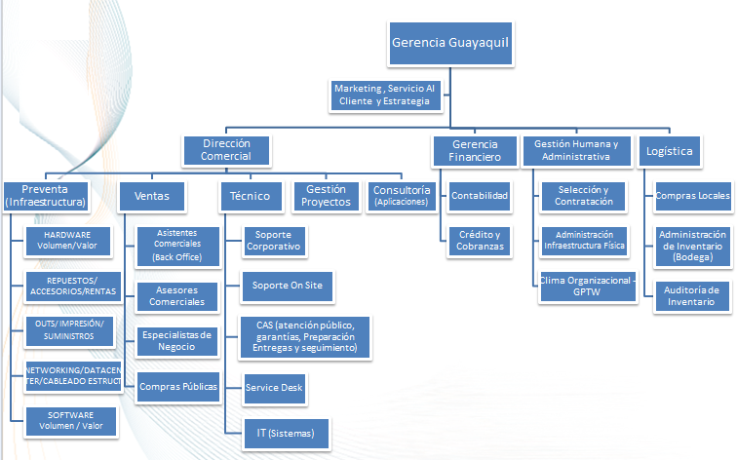

**Figura 1.1 ORGANIGRAMA**

**Elaborado por S&S**

* 1. **FORMULACION Y PLANTEAMIENTO DEL PROBLEMAS**

Uno de los tópicos más comunes de hoy en día, es el aporte que la ciencia y la tecnología le han dado al mundo, proveyendo de mejoras y facilidades para todo tipo de sociedad y organización. Ya que desde la más grande multinacional hasta la sociedad más pequeña, está familiarizada con los últimos avances tecnológicos e informáticos.

Con el paso de los años pareciera que los avances de la ciencia, crecen velozmente, sin embargo la investigación, el estudio y la creatividad no tienen límites, y si los países desarrollados siguen creando tecnología, entonces, las naciones subdesarrolladas continuaremos consumiendo los alcances más modernos, aun cuando eso nos tome tiempo.

Esta empresa nació hace 17 años, pero en ese tiempo el Ecuador, no había abrigado la informática con la acogida y la necesidad con que lo hace hoy en día, es por eso que sus procesos serán modificados a las condiciones y al movimiento que ellos van alcanzando.

Existen manuales de políticas para determinadas actividades, muchas de las cuales son cumplidas de acuerdo al Reglamento Interno, mientras que otros procesos presentan irregularidades en su procedimiento. Esto ha generado retrasos en el servicio que brindan, actividad que es la razón vital de la subsistencia de este negocio y conflictos internos por la falta de coordinación y comunicación.

Los procesos actuales, en sus inicios fueron de gran utilidad y generaban los resultados esperados, pero no son muy efectivos, por el crecimiento que está experimentando el negocio.

* 1. **OBJETIVOS DEL PROYECTO**
     1. **OBJETIVO GENERAL DEL PROYECTO**

Diseñar un Sistema de Gestión por Procesos que permita identificar, analizar y evaluar las características y debilidades en los procesos existentes de esta organización, para contribuir a la Mejora Continúa dentro de la organización.

* + 1. **OBJETIVOS ESPECIFICOS DEL PROYECTO**

1. Elaborar un modelo de procesos, desde su planeamiento y organización hasta su desarrollo de forma práctica, identificando y documentando cada uno de los procesos claves seleccionados, de modo que posibilite el futuro análisis y mejora de los procesos identificados.
2. Satisfacer los requerimientos de cada proceso para su mayor efectividad en su aplicación.
3. Mejorar por medio del orden de los procesos el ambiente interno, disminuyendo apremios entre departamentos y desgaste de tiempo innecesario de los procesos.
4. Comprometer al personal involucrado en el cumplimiento de las actividades de manera rápida, efectiva y segura.
5. Fortalecer la comunicación sobre aprietos que estancan los procesos y no permiten seguir la secuencia de su desarrollo.
   1. **HIPOTESIS DEL PROYECTO**
      1. **HIPOTESIS CENTRAL**

Al Identificar, analizar y evaluar las características y debilidades en los procesos existentes de la empresa en estudio, se podrá diseñar un nuevo modelo de gestión capaz de conducir los Procesos, como instrumento de apoyo a la toma de decisiones gerenciales, que contribuyan a la Mejora Continua dentro de la organización.

* + 1. **HIPOTESIS SECUNDARIA**

1. Si se elabora un modelo de gestión, desde su planeamiento y organización hasta su desarrollo de forma práctica, identificando y documentando cada uno de los procesos claves seleccionados, será posible el ulterior análisis y mejora de los procesos identificados.
2. Si se satisface cada proceso de acuerdo a las necesidades de los clientes internos y externos, los procesos serán eficientes y se optimizara la cantidad de recursos.
3. Si se ordenan los procesos, mejorara el ambiente interno, habrá falta de apremios entre departamentos y se gastara menos tiempo en los procesos.
4. Se comprometerá el personal involucrado en el cumplimiento de las actividades de manera rápida, efectiva y segura.
5. Se fortalecerá la comunicación sobre aprietos que estancan los procesos y no permiten seguir la secuencia de su desarrollo.

**CAPITULO 2**

**MARCO TEORICO**

**2.1 DIRECCION ESTRATEGICA**

La [estrategia](http://www.monografias.com/trabajos11/henrym/henrym.shtml) es el sentido común aplicado y consiste en ver todos los factores obvios en la perspectiva correcta.

**2.1.1 DEFINICION**

La Dirección Estratégica es un [proceso](http://www.monografias.com/trabajos14/administ-procesos/administ-procesos.shtml#PROCE) que se encamina hacia la consecución y [mantenimiento](http://www.monografias.com/trabajos15/mantenimiento-industrial/mantenimiento-industrial.shtml) de una ventaja competitiva que permita a [la empresa](http://www.monografias.com/trabajos11/empre/empre.shtml) continuar en el [mercado](http://www.monografias.com/trabajos13/mercado/mercado.shtml). Además, esta ventaja tiene que ser conseguida por una [organización](http://www.monografias.com/trabajos6/napro/napro.shtml), la [empresa](http://www.monografias.com/trabajos11/empre/empre.shtml), que es un complejo conjunto de personas, [recursos](http://www.monografias.com/trabajos4/refrec/refrec.shtml), [procesos](http://www.monografias.com/trabajos14/administ-procesos/administ-procesos.shtml#PROCE), culturas, etc.

La Dirección Estratégica permite formular los propósitos y objetivos a partir de una evaluación profunda de todos los factores externos e internos que los condicionan, y lograr su cumplimiento a través de una ampliación  de la planificación, que incorpora un conjunto bien definido de planes y programas, donde se determinan las acciones y tareas, los [recursos](http://www.monografias.com/trabajos4/refrec/refrec.shtml) necesarios, y la designación de los responsables y plazos que harán posible alcanzar las metas fijadas.

Este proceso debe realizarse de forma periódica y revisarse cada vez que un cambio importante se produzca en cualquiera de los múltiples aspectos que afectan a la empresa. Además es fundamental que se implique en él a todo el equipo directivo para que sea un [proyecto](http://www.monografias.com/trabajos12/pmbok/pmbok.shtml) asumido por todos sin reticencias, resulte ilusionante y sirva como guía ante los diversos avatares en los que la empresa se ve inmersa proporcionando una referencia para el contraste de las diversas opciones posibles.[1]

**2.1.1.1 VISION ORGANIZACIONAL**

La visión de la empresa es el resultado de un proceso de búsqueda, un impulso intuitivo que resulta de la experiencia y la acumulación de la [información](http://www.monografias.com/trabajos7/sisinf/sisinf.shtml).

**2.1.1.2 MISION ORGANIZACIONAL**

La misión según Guerras Martin se define como “la razón de ser de la empresa, que condicionará sus actividades presentes y futuras, proporciona unidad, sentido de dirección y guía en la toma de decisiones estratégicas. Nos va a proporcionar una visión clara a la hora de definir en qué [mercado](http://www.monografias.com/trabajos13/mercado/mercado.shtml) estamos, quiénes son nuestros [clientes](http://www.monografias.com/trabajos11/sercli/sercli.shtml) y con quién estamos compitiendo. Sin una misión clara es imposible practicar la dirección estratégica”.

_________________________________

[1] Dirección estratégica de la empresa: Teoría y aplicaciones [Luis a. Guerras Martin](http://www.casadellibro.com/libros-ebooks/luis-a-guerras-martin/59619), [José Emilio Navas López](http://www.casadellibro.com/libros-ebooks/jose-emilio-navas-lopez/59618), civitas ediciones, s.l., 2007

**2.1.1.3 OBJETIVOS ESTRATEGICOS**

Toda [organización](http://www.monografias.com/trabajos6/napro/napro.shtml) pretende alcanzar [objetivos](http://www.monografias.com/trabajos16/objetivos-educacion/objetivos-educacion.shtml). Un [objetivo](http://www.monografias.com/trabajos16/objetivos-educacion/objetivos-educacion.shtml) organizacional es una situación deseada que [la empresa](http://www.monografias.com/trabajos11/empre/empre.shtml) intenta lograr, es una [imagen](http://www.monografias.com/trabajos7/imco/imco.shtml) que la organización pretende para el futuro. Al alcanzar el objetivo, la imagen deja de ser ideal y se convierte en real y actual, por lo tanto, el objetivo deja de ser deseado y se busca otro para ser alcanzado.

**2.1.1.4 VALORES ORGANIZACIONALES**

Los valores organizacionales constituyen el cimiento de la organización y generan beneficios para las personas y empresas que los aplican. Lo que se conoce como cultura organizacional es básicamente un concepto constituido por el conjunto de creencias, valores y patrones de comportamiento que identifican a una organización de otra.

**2.2 GESTION POR PROCESOS**

El marco teórico de la presente investigación parte de la definición del concepto de **proceso**, para luego de un breve recuento evolutivo por diferentes modelos organizativos, ver como el enfoque a los procesos ha ganado una posición relevante dentro de los actuales sistemas de gestión y particularmente de los de **Gestión de la Calidad Total**.[2]

[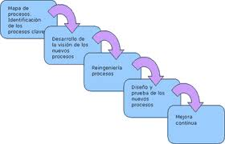](http://www.google.com.mx/imgres?q=reingenieria+de+un+proceso&hl=es&rlz=1R2ADFA_esEC454&biw=1280&bih=528&tbm=isch&tbnid=467TlgL37gHdzM:&imgrefurl=http://www.gestiopolis.com/canales/gerencial/articulos/56/gyrip.htm&docid=dec2SvFgAJGzXM&imgurl=http://www.gestiopolis.com/canales/gerencial/articulos/56/grpic.gif&w=400&h=257&ei=woEQT4C6H4TXtweJ6f23DA&zoom=1&iact=rc&dur=0&sig=104750590236033006140&page=1&tbnh=126&tbnw=196&start=0&ndsp=10&ved=1t:429,r:2,s:0&tx=115&ty=82)

**Figura 2.1 Elementos Teóricos del Estudio de Procesos Jordán, H. (1995)**

________________________________________

[2](Navarro E. Improven Consultores, Valencia, España, 2000).

**2.2.1 DEFINICION DE PROCESO**

La palabra proceso viene del latín processus, que significa avance y progreso. Un proceso puede ser definido como:

Según Jordán H. “Conjunto de actividades interrelacionadas entre sí que, a partir de una o varias entradas de materiales o información, dan lugar a una o varias salidas también de materiales o información con valor añadido. En otras palabras, es la manera en la que se hacen las cosas en la organización”.

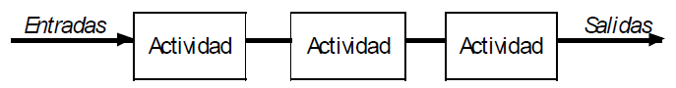

**Figura 2.2 Proceso Navarro E. Improven Consultores, Valencia, España, 2000**

No se concibe un proceso sin un objetivo, ya sea un bien o servicio, ni ese resultado no asociado a un usuario que tiene una necesidad por satisfacer.

Los procesos en la organización se identifican a partir de la norma de constitución de la entidad, quien define sus objetivos, productos o servicios, y funciones. Estos en conjunto con la definición de la misión de la organización, la cual determina el valor agregado de la entidad, formalizan los procesos y subprocesos que debe adelantar el ente gubernamental o empresa, a fin de cumplir con sus objetivos, productos o servicios que le son demandados.

Los procesos se caracterizan por tener un principio y un fin, es decir inician con determinada acción o evento y finalizan en otro. La secuencia es otro aspecto importante dentro de un proceso. Cada paso se ubica en determinado lugar. “Lo primero es lo primero y lo segundo es lo segundo". Buscar el orden o la secuencia lógica de los procesos es un objetivo clave cuando de mejorar procesos se trata.

**2.2.1.1 CARACTERISTICAS DE UN PROCESO**

Un proceso presenta las siguientes características según Jordán, H:

* Tiene alguna lógica, un método o racionalidad dominante que se mantiene durante la actividad y que permite identificar el proceso.
* Se trabaja con recursos, (materiales, energía, información) que se transforman durante el proceso.
* Se pueden describir las ENTRADAS y las SALIDAS.
* El Proceso puede cruzar uno o varios límites organizativos funcionales siendo capaz de cruzar vertical y horizontalmente la organización.
* Se requiere hablar de metas y fines en vez de acciones y medios. Un proceso responde a la pregunta "QUE", no al "COMO".
* Hay un permanente recomenzar de las actividades (recurrencia), las cuales no se detienen salvo por crisis o conflictos.

**2.2.1.2 DEFINICION DE UN PROCEDIMIENTO**

Conjunto o sucesión de pasos, ampliamente vinculados y cronológicamente dispuestos, realizados al interior de la entidad por las personas y dirigidos a precisar la forma de hacer algo, incluyendo el qué, cómo y a quién corresponde el desarrollo de una tarea.

En él se encuentra registrada y transmitida sin distorsión la información básica referente al funcionamiento y control interno y su vigilancia, genera la conciencia en los empleados y en sus jefes de que el trabajo se está realizando o no adecuadamente. [3]

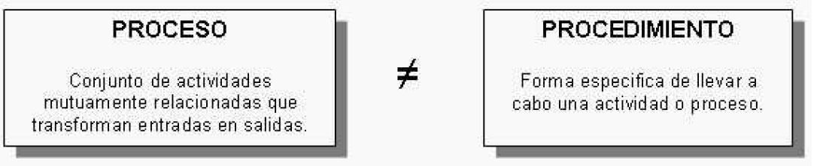

**Figura 2.3 Diferencia de proceso y procedimiento** Jordán, H. (1995)

________________________________________

[3]Jordán, H. (1995)

**2.2.1.3 INSUFICIENCIAS DE LAS METODOLOGÍAS Y PROCEDIMIENTOS**

El Estudio de Procesos se debe realizar en una secuencia ordenada de pasos donde cada tarea requiere del uso ajustar para adaptarlas al contexto de la organización y su entorno o para lograr que encaje de modo coherente con el resto de los pasos a desarrollar.

Por tanto para la elaboración del procedimiento, se parte de un grupo de premisas (o requisitos) teniendo en cuenta: en lo que debe ser aplicado, condiciones que al no estar presentes y reunidas en otros modelos (métodos, metodologías, procedimientos, etc. [4]

**2.2.2 PROCESO DE GESTION**

De acuerdo al criterio de Ángel Maldonado en su libro Fundamentos de Calidad Total, “la gestión por procesos es la forma de administrar toda la organización basándose en los procesos, entendiéndose estos como una secuencia de actividades orientadas a generar un valor añadido sobre una entrada para conseguir un resultado”.



**Figura 2.4 Generación de Resultados por Gestión**

**Fundamentos de Calidad Total, Ángel Maldonado.**

__________________________________________

[4]Jordán, H. (1995)

La gestión de procesos aporta una visión y unas herramientas con las que se puede mejorar y rediseñar el flujo de trabajo para hacerlo más eficiente y adaptado a las necesidades de los clientes. No hay que olvidar que los procesos lo realizan personas y los productos los reciben personas, y por tanto, hay que tener en cuenta en todo momento las relaciones entre proveedores y clientes.

|  |  |  |
| --- | --- | --- |
| AUTOR | AÑO | CONCEPTO de Gestión por proceso |
| Universidad  Champagnat  Mendoza  Argentina | 2002 | Consiste en gestionar integralmente cada una de las transacciones o procesos que la empresa realiza, concentrando la atención en el Resultado de cada uno de los proceso, no en las tareas. |

**Tabla 2.1 Definición proceso de gestión**

**Elaborado por Sindy García**

La gestión por procesos consiste en administrar integralmente cada una de las procesos que la organización realiza.

Los sistemas que constituyen un conjunto de procesos, coordinan las funciones independientemente de quien las realiza.

La responsabilidad de los resultados de los procesos es de un directivo que los

Delega, pero conservando la responsabilidad final de los resultados. La dirección general participa en la coordinación y solución de los conflictos entre los procesos pero no en un proceso concreto, salvo por excepción.

La gestión por procesos implica un cambio en el estilo de la dirección, la cual

Debe liderar y apoyar este modelo de administración.

**2.2.2.1 CONDICIONES BÁSICAS DE UN SISTEMA DE CONTROL DE GESTIÓN**

SegúnÁngel Maldonado, las condiciones básicas de un sistema son:

* Debe ser diseñado a la medida de la empresa, es decir, de acuerdo con la planificación y la organización establecidas.
* Debe tener un carácter objetivo, estableciendo unos planes y unos estándares con los que se deben contrastar los resultados reales. Dichos estándares deben ser apropiados y, en consecuencia, razonablemente alcanzables.
* Debe ser flexible, esto es, compatible con posibles variaciones en los planes inicialmente previstos.
* Debe ser precoz, es decir, capaz de detectar las desviaciones con la suficiente anticipación como para permitir tomar una acción correctora eficaz.
* Debe ser claro, inteligible para personas que deben hacer uso de él.
* Debe ser eficaz, es decir, debe concentrar su atención en los puntos críticos o,
* Fundamentalmente, donde sus posibles efectos son más importantes.
* Debe cumplir el requisito de garantizar una seguridad razonable, lo que significa que, el coste de los mismos no debe sobrepasar los beneficios que de ellos se esperan, requiriendo, como es natural, un juicio razonado por parte de la Dirección.
  + 1. **OBJETIVOS FUNDAMENTALES DE LA GESTIÓN POR PROCESOS**

La gestión por procesos persigue los siguientes objetivos:

* Conseguir que los procesos sean más eficaces, es decir, que produzcan los resultados deseados. Lograr que los procesos sean más eficientes, es decir que minimicen el uso de recursos.
* Hacer que los procesos se adapten a las necesidades cambiantes de los usuarios o su entorno.
* Desarrollar nuevos procesos de forma que se conforme un panorama competitivo en el que la posición de la organización sea reforzada y se puedan mejor aprovechar los oportunidades de crecimiento.[5]

__________________________________________

[5] Fundamentos de Calidad Total, Ángel Maldonado.

**2.2.4 REINGENIERIA DE UN PROCESO**

Ante un nuevo contexto, surgen nuevas modalidades de administración, como lo menciona [José Emilio Navas López](http://www.casadellibro.com/libros-ebooks/jose-emilio-navas-lopez/59618); entre ellas está la conocida como “**Reingeniería**”, fundamentada en la premisa de que no son los productos, sino los procesos que los crean, los que a la larga llevan al éxito a las empresas, y lo que estas tienen que hacer es organizarse en torno al proceso. [6]

* 1. **MAPA CONCEPTUAL DE GESTION**

**2.3.1 DEFINICION**

El mapa de procesos es un modelo donde se muestran todos los procesos Necesarios y suficientes para que organización pueda realizar su gestión.

El **mapa de los procesos** permite considerar la forma en que cada proceso individual se vincula vertical y horizontalmente con otros, muestra sus relaciones y las interacciones dentro de la organización, pero sobre todo también con las partes interesadas fuera de la organización, formando así el proceso general de ésta. El mapa de procesos permite identificar los procesos y conocer su estructura, reflejando las interacciones entre los mismos. [7]

[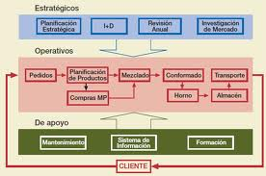](http://www.google.com.mx/imgres?q=mapa+de%C2%B4procesos&um=1&hl=es&sa=N&gbv=2&biw=1280&bih=528&tbm=isch&tbnid=MQ18GsGeQ9fOXM:&imgrefurl=http://yoemprendo.es/2010/09/15/los-procesos-en-un-sistema-de-gestion-y-ii/&docid=9aDlDad0_GtKsM&imgurl=http://soyemprendedor.org/img/sistemagestion13.jpg&w=566&h=375&ei=7I4mT8exFcKItweMjoGiCw&zoom=1)

**Figura 2.5 Clasificación de Procesos**  (Gestión por Procesos Caslles Joan M.)

_______________________________________

[6] Dirección estratégica de la empresa: Teoría y aplicaciones [Luis a. Guerras Martin](http://www.casadellibro.com/libros-ebooks/luis-a-guerras-martin/59619), [José Emilio Navas López](http://www.casadellibro.com/libros-ebooks/jose-emilio-navas-lopez/59618), civitas ediciones, s.l., 2007

[7] Gestión por Procesos Caslles Joan M. Barcelona 2000

**2.3.2 CLASIFICACIÓN DE LOS PROCESOS**

El mapa de procesos está compuesto principalmente de tres tipos de procesos que siguen una secuencia lógica. [8]

**2.3.2.1 PROCESOS ESTRATÉGICOS.**

Están vinculados a procesos de la dirección y principalmente a largo plazo. Se refieren a procesos de planificación.

**2.3.2.2 PROCESOS OPERATIVOS.**

Están ligados directamente con la realización del Producto o la prestación del servicio. Tienen un mayor impacto sobre la satisfacción del usuario.

**2.3.2.3 PROCESOS DE APOYO.**

Proveen los recursos que necesitan los demás procesos. Están relacionados con recursos.

[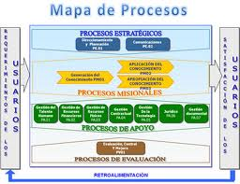](http://www.google.com.mx/imgres?q=mapa+de+procesos&um=1&hl=es&sa=N&rlz=1R2ADFA_esEC454&biw=1280&bih=528&tbm=isch&tbnid=hFpwT53qhU7tsM:&imgrefurl=http://www.jbb.gov.co/jardinbotanico/index.php?option=com_content&view=article&id=49&Itemid=58&docid=MrlYSLe2suFupM&imgurl=http://www.jbb.gov.co/jardinbotanico/images/stories/Cientifica/mapa_proceso.jpg&w=402&h=310&ei=w2MnT6O2ApLrgQf45IXmBA&zoom=1)

**Figura 2.6 Niveles de Procesos** **Dirección estratégica de la empresa**

_______________________________________

[8] Dirección estratégica de la empresa: Teoría y aplicaciones [Luis a. Guerras Martin](http://www.casadellibro.com/libros-ebooks/luis-a-guerras-martin/59619), [José Emilio Navas López](http://www.casadellibro.com/libros-ebooks/jose-emilio-navas-lopez/59618), civitas ediciones, s.l., 2007

* 1. **INDICADORES DE LOS PROCESOS**

**2.4.1 DEFINICION**

Lluís, experto en consultoría de calidad dijo: “Son las relaciones matemáticas que permiten medir cuantitativamente, atributos resultados de un proceso con el objetivo de comparar estos índices con metas numéricas prestablecidas”.

Un indicador es la manifestación de una variable o factor clave, para alcanzar el éxito en la gestión institucional.

El seguimiento y la medición constituyen, la base para saber qué se está obteniendo, en qué extensión se cumplen los resultados deseados y por dónde se deben orientar las mejoras.

En este sentido los indicadores permiten conocer la capacidad y la eficacia del

Proceso alineado al objetivo que persigue.

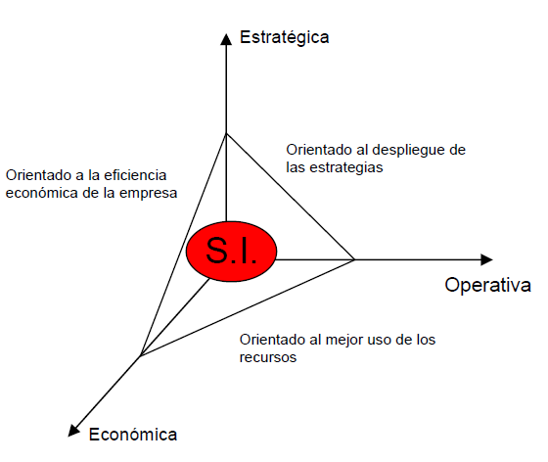

**Figura 2.7 Modelo Conceptual (Cuatrecasas, Lluís. Gestión integral de la calidad: implantación, control y certificación)**

**2.4.2 CLASES DE INDICADORES**

• **DE EFICACIA**: Grado en que se logran las actividades planificadas.

Cuántos de los resultados esperados se alcanzaron.

• **DE EFICIENCIA**: Entre el resultado alcanzado y los recursos utilizados.

Buscar el uso óptimo de los recursos disponibles para lograr los objetivos deseados.

• **DE EFECTIVIDAD**: Impacto de la gestión tanto en el logro de los resultados planificados, como en el manejo de los recursos.

* + 1. **PASOS PARA ESTABLECER UN INDICADOR**
* Tenga en cuenta el objetivo del proceso.
* Determine los indicadores representativos (del proceso) a medir.
* Establezca los resultados que se desea obtener para cada indicador.
* Relacionados con los objetivos de la institución.
* Específicos, referidos a un solo tema.
* Medibles mediante un instrumento de medición o una fórmula que relacione sus componentes.
* Controlables por el responsable del indicador.
* Relevantes, tanto para la institución como para el responsable.
* Disponibles a tiempo.

**2.4.4 ANALISIS DE INDICADORES**

Lo que no se mide no se puede controlar, y lo que no se controla no se puede gestionar. Por lo tanto los indicadores son imprescindibles para:

· Interpretar lo que está ocurriendo y su magnitud.

· Tomar medidas cuando las variables se salen de los límites establecidos.

· Evaluar las posibles consecuencias ante la necesidad de introducir cambios.

· Planificar actividades como respuesta a nuevas necesidades.

Para gestionar un proceso se requiere definir indicadores dando respuesta a las siguientes preguntas:

· ¿Que debemos medir?

· ¿Dónde es conveniente medir?

· ¿Cuándo hay que medir? ¿En qué momento o con qué frecuencia?

· ¿Quién debe medir?

· ¿Cómo se debe medir?

· ¿Cómo se van a difundir los resultados?

* 1. **PLAN DE CALIDAD**

**2.5.1 DEFINICION**

Es una parte de la gestión de calidad enfocada al establecimiento de los objetivos de la calidad de los procesos misionales de la organización. Es un documento que especifica cuáles procedimientos y recursos asociados deben ser aplicados, por quien y cuando para cumplir con los requisitos de un proyecto, un producto, un proceso o un contrato.

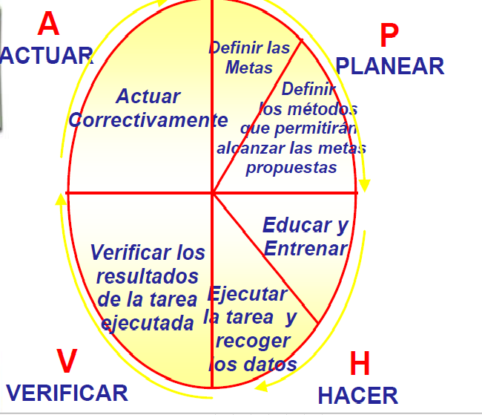

**Figura 2.8 Plan de Calidad**

**Gestión por Procesos Caslles Joan M. Barcelona 2000**

Es la concepción básica que dinamiza la relación entre las personas y los Procesos y entre los Procesos y los Resultados. [9]

**2.5.2 RUTA DE LA CALIDAD**

Es un procedimiento para solucionar problemas.

En los términos usados en ella: "Un problema es el resultado no deseado de una

Tarea“.

Las causas de los problemas se investigan desde el punto de vista de los hechos y se analiza la relación causa efecto. Se evitan estrictamente las decisiones sin fundamento basadas en la imaginación o en la teoría sin el análisis requerido, debido a que los intentos de solucionar los problemas con bases subjetivas orientan en direcciones equivocadas, lo cual lleva al fracaso o a demorar la mejora.

**2.5.2.1 PASOS DE LA RUTA DE LA CALIDAD**

Existen 7 pasos para analizar y solucionar problemas, según lo que menciona Ángel Maldonado en su libro Fundamentos de Calidad Total:

1. **Problema:** Identificar el problema.
2. **Observación:** Reconocimiento de las características del problema.
3. **Análisis:** Búsqueda de las principales causas.
4. **Acción:** Acción para eliminar las causas.
5. **Verificación:** Confirmación de la efectividad de la acción.
6. **Estandarización:** Eliminar permanentemente las causas.
7. **Conclusión:** Revisión de las actividades y planeación del trabajo futuro. Acción para eliminar las causas.

_______________________________________

[9] Gestión por Procesos Caslles Joan M. Barcelona 2000

**2.5.3 PROCESOS CLAVES**

Contribuyen sobre todo con los objetivos que la dirección ha fijado como estratégicos, los mismos reflejan los factores claves de éxito de la organización y su visión.

**2.5.3.1 DETERMINACION DE PROCESOS CLAVES**

Para determinar los procesos claves, se utiliza el método de la Matriz Impacto – Proceso, con el fin de realizar una valoración subjetiva de la importancia de cada proceso, teniendo en cuenta su repercusión con:

**Los objetivos estratégicos y/o metas:**

- Rescatar los Objetivos Estratégicos determinados en el Ejercicio Estratégico por el Consejo de Dirección y contrastar estos con el listado de procesos.

- Resaltar el aporte del proceso al objetivo estratégico.

- Determinar el impacto de cada proceso en los objetivos estratégicos.

**Las necesidades de los clientes:**

* Replantear las Necesidades de los Clientes identificadas en el ejercicio estratégico y contrastar estas con el listado de procesos.
* Resaltar los puntos de contacto del cliente con los procesos (Puntos clave).
* Determinar el impacto de cada proceso en las necesidades de los clientes.

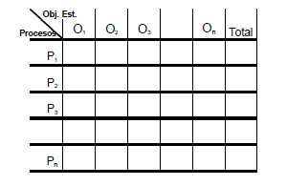

**Figura 2.9 Matriz de Impactos**

**Gestión por Procesos Caslles Joan M. Barcelona 2000**

Una vez calculado el total de puntos para todos los procesos, a partir de la suma del impacto de los procesos con los objetivos estratégicos y con los clientes, se ordenan en orden descendente y se seleccionan los más significativos, tomando como referencia los procesos con más puntos según los resultados de la matriz.

**2.6 MANUAL DE PROCEDIMIENTOS**

El manual de procedimientos es un componente del sistema de control interno, el cual se crea para obtener una información detallada, ordenada, sistemática e integral que contiene todas las instrucciones, responsabilidades e información sobre políticas, funciones, sistemas y procedimientos de las distintas operaciones o actividades que se realizan en una organización.

Las empresas en todo el proceso de diseñar e implementar el sistema de control interno, tiene que preparar los procedimientos integrales de procedimientos, los cuales son los que forman el pilar para poder desarrollar adecuadamente sus actividades, estableciendo responsabilidades a los encargados de las todas las áreas, generando información útil y necesaria, estableciendo medidas de seguridad, control y autocontrol y objetivos que participen en el cumplimiento con la función empresarial. El sistema de control interno aparte de ser una política de gerencia, se constituye como una herramienta de apoyo para las directivas de cualquier empresa para modernizarse, cambiar y producir los mejores resultados, con calidad y eficiencia. La funcionalidad del Manual, es permitir que todas las tareas y procedimientos por área vinculada, así como, la información relacionada, sean totalmente auditables, para atender a los requerimientos de la administración, con el fin de tomarlos como guía en cualquier proceso de verificación. A continuación su Utilidad:

* Permite conocer el funcionamiento interno con lo que respecta a descripción de tareas, ubicación, requerimientos y a los puestos responsables de su ejecución.
* Auxilian en la inducción del puesto y al adiestramiento facilitando la capacitación del personal ya que describen en forma detallada las actividades de cada puesto.
* Sirve para el análisis o revisión de los procedimientos de un sistema (Auditoria sistémica).
* Interviene en la consulta de todo el personal.
* Proporciona ayudas para el emprendimiento en tareas como; la simplificación de trabajo como; análisis de tiempos, delegación de autoridad, eliminación de pasos, etc.
* Para establecer un sistema de información o bien modificar el ya existente.
* Para uniformar y controlar el cumplimiento de las rutinas de trabajo y evitar su alteración arbitraria.
* Facilita las labores de auditoria, evaluación del control interno  y estudio de desempeño.
* Aumenta la eficiencia de los empleados, indicándoles lo que deben hacer y cómo deben hacerlo.
* Ayuda a la coordinación de actividades y evitar duplicidades, regulando a su vez la carga laboral.

**2.6.1DIGRAMAS DE FLUJO**

Son la representación gráfica de las etapas de un proceso, obteniéndose una descripción detallada de cómo funciona el mismo, es útil en la investigación de oportunidades para la mejora continua de lo que se está haciendo, permitiendo establecer de forma clara los puntos sensibles del desarrollo del proceso, además su simbología simple permite establecer un estándar fácil de interpretar.[10]



**Figura 2. 11 Formato de diagramas**

**Cuatrecasas, Lluís. Gestión integral de la calidad: implantación, control y certificación.**

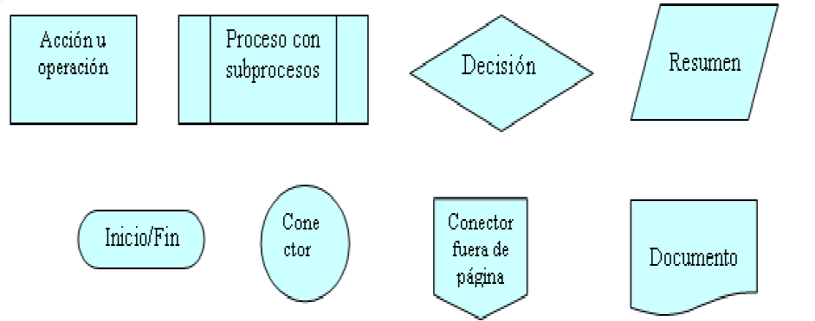**Figura 2.12 Símbolos para diagramar**

**Cuatrecasas, Lluís. Gestión integral de la calidad: implantación, control y certificación.**

______________________________________

[9] Cuatrecasas, Lluís. Gestión integral de la calidad: implantación, control y certificación. España. Gestión 2000.

**CAPITULO 3**

**LA GESTION POR PROCESO EN S&S, DISEÑO Y PROPUESTA DE MEJORA**

**3.1 SITUACION ACTUAL**

La empresa objeto de estudio, nace hace 17 años en la ciudad de Quito, extendiéndose hasta la Ciudad de Guayaquil.

La actividad económica ha ido incrementándose con los años, ofreciendo servicios tecnológicos, como lo son: Renta de Equipos, Centro autorizado de servicios, Servicio de mantenimiento preventivo - correctivo y Capacitación.

Desde hace 4 años ha mantenido un incremento anual en Ventas, lo que incluye mayor necesidad de recursos humanos y tecnológicos. Esto ha provocado un movimiento de sus procesos operacionales existentes, los mismos que con la ayuda de este proyecto serán transformados para utilidad y beneficio de la empresa.

**3.1.1 VISION**

“Ser el mejor proveedor, empleador y socio comercial del sector.”

**3.1.2 MISION**

“Mejoramos cada día para brindar soluciones tecnológicas confiables.”

**3.1.3 VALORES CORPORATIVOS.**

* Creemos en la integridad como base de nuestra operación.
* Creemos en el trabajo en equipo.
* Creemos en el cambio y la innovación.

**3.1.4 OBJETIVOS ESTRATEGICOS DE S&S**

Los objetivos estratégicos que desea alcanzar S&S, son los siguientes:

DE ENTORNO:

* O1. Orientar las tareas de S&S, hacia el servicio a los usuarios (internos y externos), y lograr estándares de [clase](http://www.monografias.com/trabajos901/debate-multicultural-etnia-clase-nacion/debate-multicultural-etnia-clase-nacion.shtml) mundial.
* O2. Aislar la [corrupción](http://www.monografias.com/trabajos28/etica-corrupcion/etica-corrupcion.shtml) y la [imagen](http://www.monografias.com/trabajos7/imco/imco.shtml) negativa de S&S, forjando condiciones de confianza entre los participantes del [proceso](http://www.monografias.com/trabajos14/administ-procesos/administ-procesos.shtml#PROCE) y los interesados.

DE APRENDIZAJE Y DESARROLLO:

* O3. Desarrollar las tecnologías disponibles, reduciendo tiempos y movimientos, así como corrigiendo la [eficacia](http://www.monografias.com/trabajos11/veref/veref.shtml) administrativa de nuestra organización.
* O4. Promover el progreso de los empleados, aumentando su capacidad y pericias necesarias para el logro de la misión organizacional, generando un [clima](http://www.monografias.com/trabajos/clima/clima.shtml) de cordialidad y un [ambiente](http://www.monografias.com/trabajos15/medio-ambiente-venezuela/medio-ambiente-venezuela.shtml) interesante de [trabajo](http://www.monografias.com/trabajos34/el-trabajo/el-trabajo.shtml).

DE CLIENTES:

* O5. Mantenimiento y aumento de cartera de clientes externos.
* O6. Proporcionar prácticas actuales de tecnología.

DE FINANZAS:

* 09. Incrementar las ventas en un 20% para finales del 2012
* O8. Incrementar las utilidades anuales.

**3.1.5 CLIENTES**

Actualmente, mantiene una amplia cartera de clientes dentro de los cuales esta: ANDEC, Alegro, ANETA, Banco ProCredic, Cervecería Nacional, CONELEC, Holcim, Pronaca, entre otros, etc.

**3.1.6 CADENA DE VALOR**

**Figura 3 Cadena de Valor**

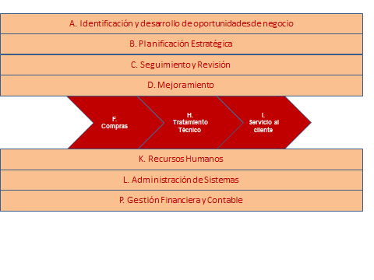

**Fuente:** S&S

**Elaborado por:** Sindy García

**3.2 MAPA DE PROCESOS**

**Figura 3.1 Mapa de Procesos de la Empresa**



El grafico anterior, muestra la estructura de los procesos actuales de la empresa. Se espera mejorar los procesos claves, en la forma en que sea posible.

* 1. **IDENTIFICACION DE PROCESOS**

Luego de la anterior presentación, se puede identificar los procesos existentes dentro de la organización. Los mismos que están definidos en la siguiente escala: Gerenciales, Claves y Apoyo.

**3.3.1PROCESOS GERENCIALES**

|  |  |
| --- | --- |
| PROCESOS | SUBPROCESOS |
| 1. Identificación y desarrollo de oportunidades de negocio. | A.1 Gestión Administrativa |
| 1. Planificación Estratégica | B.1 Implementación de estrategias organizacionales |
| 1. Seguimiento y Revisión | C.1 Evaluaciones de procesos |
| 1. Mejoramiento | D.1 Aplicaciones de proyectos |

**Tabla 3.1 Procesos Gerenciales**

**3.3.2PROCESOS CLAVES**

|  |  |
| --- | --- |
| PROCESOS | SUBPROCESOS |
| F.Compras | F.1 Ordenar compra del Cliente |
| H.Tratamiento de Garantías | H.1 Confirmación de garantías |
| I.Servicio al Cliente | I.1 Brindar servicio al cliente |

**Tabla 3.2 Procesos Claves**

**3.3.3 PROCESOS DE APOYO**

|  |  |
| --- | --- |
| PROCESOS | SUBPROCESOS |
| k. Recursos Humanos | K.1 Contratar de Personal  K.2 Selección Candidato |
| L. Administración de Sistemas | L.1 Uso de Claves |
| P. Gestión Financiera y Contable | P.1 Control de inventarios  P.2 Nomina de pago  P.3 Cuenta por cobrar  P.4 Cuenta por pagar |

**Tabla 3.3 Procesos de apoyo**

* 1. **IDENTIFICACION DE PROCESOS CRITICOS**

Para un mayor análisis de la significancia de los procesos y la ayuda que brindan para el alcance de los objetivos estratégicos, es necesario aplicar una matriz de Priorización de Procesos.

El siguiente cuadro muestra las calificaciones utilizadas para el análisis, de manera de descendente.

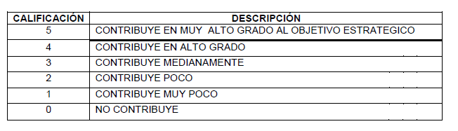

**Tabla 3.4 Cuadro de calificaciones**

En base a un cauteloso análisis (Anexo N° 1) se determinaron los siguientes procesos como críticos:

|  |  |
| --- | --- |
| Procesos Críticos | TOTALES |
| F1 | 31 |
| H1 | 27 |
| I1 | 29 |

**Tabla 3.5 Totales de Procesos Críticos**

El anterior cuadro indica que los procesos críticos son:

* F.1 Ordenar compra del Cliente
* H.1 Confirmación de garantías
* I.1 Brindar servicio

Estos procesos necesitan ser optimizados para ofrecer un mejor beneficio a la organización.

**3.5 PROPUESTA DE UN PLAN DE MEJORAMIENTO EN BASE A LA METODOLOGIA PHVA**

Una vez identificados los procesos críticos, que aportan al desarrollo del negocio y a la obtención de los objetivos estratégicos se hará un análisis de la situación actual para mejorar sus estructuras organizacionales.

**3.5.1 ANALISIS DE LOS PROCESOS PARA S&S**

Para desarrollar el análisis de los procesos críticos de S&S, será necesario apoyarse en las siguientes herramientas:

* Diagrama de Flujo de la Situación actual y la situación mejorada.
* Análisis de Valor Agregado de la situación actual y la situación mejorada.

Para los procesos, que de acuerdo con el resultado del análisis no fueron considerados como críticos, solo se presentan un Análisis de Valor Agregado.

A cada proceso crítico, lo acompañan sus respectivos indicadores y la propuesta para mejorar su situación.

**3.5.1.1 ANALISIS DEL PROCESO “Ordenar Compra del Cliente”**

**3.5.1.1.1DIAGRAMA DE FLUJO “Ordenar Compra del Cliente”**

**(Situación Actual)** 

**Figura 3.2 Diagrama de Flujo de Situación Actual del Proceso F1**

**Fuente:S&S**

**3.5.1.1.2 DIAGRAMA DE FLUJO “Ordenar Compra del Cliente”**

**(Situación Mejorada)**



**Figura 3.3 Diagrama de Flujo de Situación Mejorada del Proceso F1**

Elaborado por: Sandy García

|  |  |  |  |  |  |  |
| --- | --- | --- | --- | --- | --- | --- |
| Indicador | Variable | Nombre/ Indicador | Descripción | Formula | Unidad | Frecuencia |
| X1 | **Tiempo** | **Tasa de solicitudes aprobadas** | **Mide la cantidad de solicitudes aprobadas** | **#solic. Aprobadas/ total de solicitudes** | **%** | **Mensual** |
| X2 | **Productividad** | **Tasa de Compras importadas** | **Mide la cantidad de compras importadas** | **# compras importadas/ total de compras** | **%** | **Mensual** |
| X3 | **Tiempo** | **Tasa de tiempo de despacho** | **Mide el tiempo de despacho** | **# tiempo de despacho por orden/total tiempo despacho** | **%** | **Mensual** |

**Tabla 3.6 Indicadores del PROCESO F1**

Elaborado por Sindy García

Fuente: S&S

Al revisar el diagrama de flujo del proceso Critico F1, se visualiza las actividades paso a paso al momento que una compra es importada, para evitar problemas en cualquiera de sus procedimientos.

Se aprecia la existencia de Solicitudes y documentos necesarios para que el proceso de compra sea realizado, puesto que se necesita soportes para que la compra tenga validez.

**3.5.1.1.3 ANALISIS DE VALOR AGREGADO PARA EL PROCESO**

**“Ordenar compra de Cliente”**

**SITUACION ACTUAL** (**en minutos)**

|  |  |  |  |  |  |  |  |  |  |  |  |  |  |
| --- | --- | --- | --- | --- | --- | --- | --- | --- | --- | --- | --- | --- | --- |
|  |  |  |  |  |  |  |  |  |  |  |  |  |  |
|  |  |  |  |  |  |  |  |  |  |  |  |  |  |
| **Tabla 3.7 AVA Situación Actual del Proceso F1**  Elaborado por: Sindy García |  |  |  |  |  |  |  |  |  |  |  |  |  |
|  |  |  |  |  |  |  |  |  |  |  |  |  |  |
| **3.5.1.1.4 ANALISIS DE VALOR AGREGADO PARA EL PROCESO**  **“Ordenar compra del Cliente”**  **SITUACION MEJORADA** (**en minutos)**    **Tabla 3.8 AVA Situación Mejorada del Proceso F1**  Elaborado por: Sindy García |  |  |  |  |  |  |  |  |  |  |  |  |  |
| **3.5.1.1.5 CUADRO COMPARATIVO DE ANALISIS DE VALOR AGREGADO DEL PROCESO F1**  **“ Ordenar compra del Cliente”** |  |  |  |  |  |  |  |  |  |  |  |  |  |
|  |  |  |  |  |  |  |  |  |  |  |  |  |  |
|  |  |  |  |  |  |  |  |  |  |  |  |  |  |
|  |  |  |  |  |  |  |  |  |  |  |  |  |  |

**Figura 3.4 AVA Situación actual F1**

**Figura 3.5 AVA Situación mejorada F1**

**3.5.1.1.6 METODOLOGIA UTILIZADA PARA EL PROCESO F1**

Entrevista con el personal de compras y el Jefe de Bodega, aplicación de proceso conforme el manual de políticas de Compras.

**3.5.1.2 ANALISIS DEL PROCESO “Confirmar Garantías”**

**3.5.1.2.1DIAGRAMA DE FLUJO “Confirmar Garantías”**

**(Situación Actual)** 

**Figura 3.6 Diagrama de Flujo de Situación Actual del Proceso H1**

**Fuente: S&S**

**3.5.1.2.2 DIAGRAMA DE FLUJO “Confirmar Garantías”**

**(Situación Mejorada)** 

**Figura 3.7 Diagrama de flujo de situación mejorada del proceso H1**

Elaborado por: Sandy García

|  |  |  |  |  |  |  |
| --- | --- | --- | --- | --- | --- | --- |
| Indicador | Variable | Nombre/ Indicador | Descripción | Formula | Unidad | Frecuencia |
| X4 | **Efectividad** | **Tasa de Casos resueltos** | **Mide la cantidad de casos que fueron asumidos por S&S** | **# Casos asignados/**  **Total de casos resueltos** | **%** | **Mensual** |
| X5 | **Efectividad** | **Tasa de repuestos pedidos** | **Mide la cantidad de repuestos pedidos.** | **# repuestos recibidos/ total de pedidos** | **%** | **Mensual** |

**Tabla 3.9 Indicadores del Proceso H1**

Elaborado por Sindy García

El fabricante de cada marca de los equipos que vende S&S, le asigna al mismo, casos relacionados a las garantías que reclaman determinados clientes, para este estudio se consideró el caso de garantía de equipos genéricos.

Se midieron dos tipos de indicadores relacionados a la eficiencia del presente proceso , el primero mide los casos resueltos por S&S; el segundo mide la cantidad repuestos pedidos en el mes.

**3.5.1.2.3 ANALISIS DE VALOR AGREGADO DEL PROCESO H1**

**“Confirmar Garantías”**

**SITUACION ACTUAL** (**en minutos).**

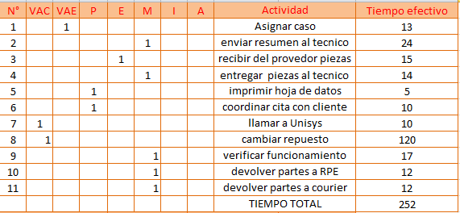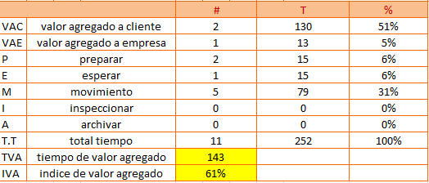

**Tabla 3.10 AVA Situación Actual del Proceso H1**

Elaborado por: Sindy García

**3.5.1.2.4 ANALISIS DE VALOR AGREGADO DEL PROCESO H1**

**“Confirmar Garantías”**

**SITUACION MEJORADA** (**en minutos).**

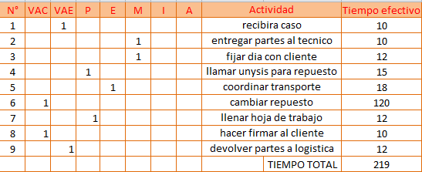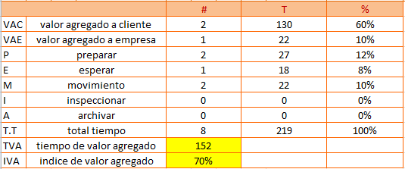

**Tabla 3.11 AVA Situación mejorada del Proceso H1**

Elaborado por: Sandy García

**3.5.1.2.5 CUADRO COMPARATIVO DE ANALISIS DE VALOR AGREGADO DEL PROCESO H1**

**Figura 3.8 AVA Situación Actual H1**

**Figura 3.9 AVA Situación Mejorada H1**

**3.5.1.2.6 METODOLOGIA UTILIZADA PARA EL PROCESO H1**

Entrevista con el personal del área tramites de garantías, revisión de los respectivos documentos y aplicación de políticas de Garantías**.**

**3.5.1.3 ANALISIS DEL PROCESO “Servicio al cliente”**

**3.5.1.3.1DIAGRAMA DE FLUJO “servicio al cliente”**

**(Situación Actual)** 

**Figura 3.10 Diagrama de flujo de Situación actual del proceso I1**

**Fuente: S&S**

**3.5.1.3.2 DIAGRAMA DE FLUJO “servicio al cliente”**

**(Situación Mejorada)** 

**Figura 3.11 Diagrama de flujo de situación mejorada del proceso I1**

Elaborado por: Sandy García

|  |  |  |  |  |  |  |
| --- | --- | --- | --- | --- | --- | --- |
| Indicador | Variable | Nombre/ Indicador | Descripción | Formula | Unidad | Frecuencia |
| X6 | **Calidad** | **Número de quejas Recibidas** | **Mide la cantidad de quejas realizadas por los clientes** | **# de quejas** | **U** | **Mensual** |
| X7 | **Calidad** | **Tasa de aceptación** | **Mide la cantidad de soluciones aceptadas.** | **# soluciones aceptadas/soluciones ofrecidas** | **%** | **Mensual** |

**Tabla 3.12 Indicadores del Proceso I1**

Elaborado por Sindy García

Este proceso consta en la satisfacción del cliente, y su proceso busca continuamente ofrecer soluciones óptimas al cliente de acuerdo a lo establecido en los manuales y políticas de la organización.

Se han medido tres indicadores, que miden las siguientes características:

* Las quejas que fueron recibidas de los clientes durante el mes.
* Las soluciones que fueron aceptadas libremente por el cliente.

**3.5.1.3.3 ANALISIS DE VALOR AGREGADO DEL PROCESO I1**

**“**Servicio al Cliente**”**

**SITUACION ACTUAL** (**en minutos).**

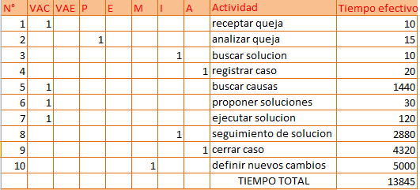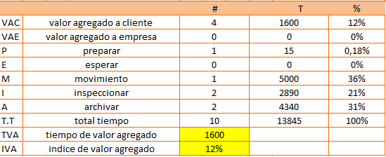

**Tabla 3.13 AVA Situación Actual del Proceso I1**

Elaborado por: Sandy García

**3.5.1.3.4 ANALISIS DE VALOR AGREGADO DEL PROCESO I1**

**“**Servicio al Cliente**”**

**SITUACION MEJORADA** (**en minutos).**

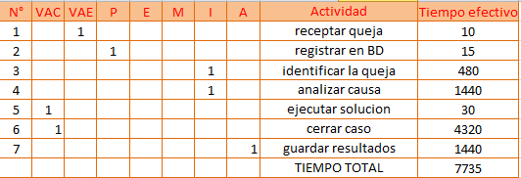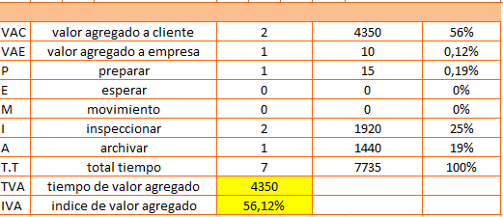

**Tabla 3.14 AVA Situación mejorada del Proceso I1**

Elaborado por: Sandy García

**3.5.1.3.5 CUADRO COMPARATIVO DE ANALISIS DE VALOR AGREGADO DEL PROCESO I1**

**Figura 3.12 AVA del proceso H1**

**Figura 3.13 AVA del proceso H1**

**3.5.1.3.6 METODOLOGIA UTILIZADA PARA EL PROCESO H1**

Entrevista con el personal de Servicio al Cliente, entrevista con uno de los clientes presentes, aplicación de políticas de servicio al cliente y observación.

**3.5.1.4 ANALISIS DEL PROCESO IDENTIFICAR Y DESARROLLO DE OPORTUNIDADES DE NEGOCIO**

**3.5.1.4.1 ANALISIS DE VALOR AGREGADO DEL PROCESO A1**

**(En minutos)**

**“Gestión Administrativa”**

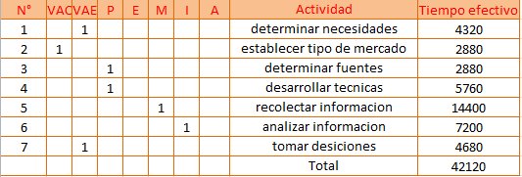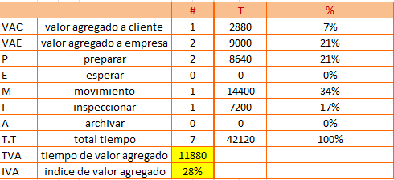

**Tabla 3.15 AVA Situación Actual del Proceso A1**

Elaborado por: Sindy García

**3.5.1.4.2 CUADRO DE AVA DE SITUACION ACTUAL DEL PROCESO A1**

**Figura 3.14 AVA del Proceso A1**

**Elaborado por: Sandy García**

**3.5.1.4.3 METODOLOGIA UTILIZADA PARA EL PROCESO A1**

Entrevista con el personal administrativo y con el gerente regional.

**3.5.1.5 ANALISIS DEL PROCESO DE PLANIFICACION ESTRATEGICA**

**3.5.1.5.1 ANALISIS DE VALOR AGREGADO DEL PROCESO B1 (en minutos)**

**“**Implementación de estrategias Organizacionales**”**

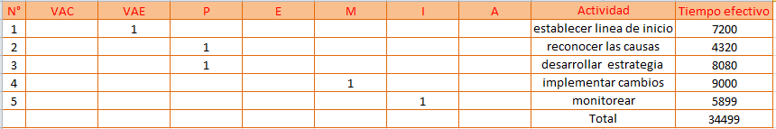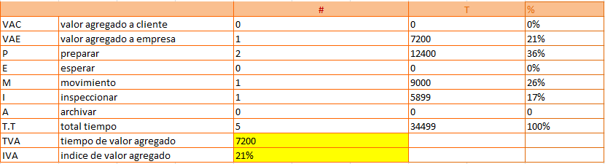

**Tabla 3.16 AVA Situación Actual del Proceso B1**

Elaborado por: Sindy García

**3.5.1.5.2 CUADRO AVA DE SITUACION ACTUAL DEL PROCESO B1**

**Figura 3.15 AVA del Proceso B1**

Elaborado por: Sandy García

**3.5.1.5.3 METODOLOGIA UTILIZADA PARA EL PROCESO B1**

Entrevista con el personal del departamento de Planificación Estratégica.

**3.5.1.6** **ANALISIS DEL PROCESO DE SEGUIMIENTO Y REVISION**

**3.5.1.6.1 ANALISIS DE VALOR AGREGADO DEL PROCESO C1 (en minutos)**

“Evaluación de Procesos”

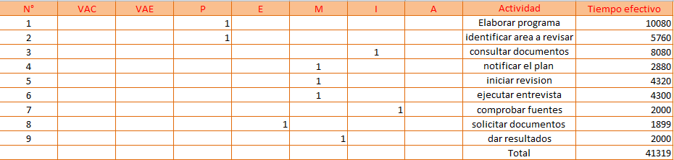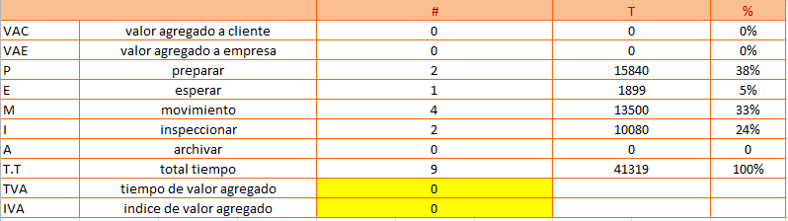

**Tabla 3.17 AVA Situación Actual del proceso C1**

Elaborado por: Sandy García

**3.5.1.6.2 CUADRO AVA DE SITUACION ACTUAL DEL PROCESO C1**

**Figura 3.16 AVA de situación actual de proceso C1**

Elaborado por: Sandy García

**3.5.1.6.3 METODOLOGIA UTILIZADA PARA EL PROCESO C1**

Entrevista con el personal de Administración, revisión de documentos respectivos, revisión de plan de revisión vigente.

**3.5.1.7 ANALISIS DEL PROCESO DE MEJORAMIENTO**

**3.5.1.7.1 ANALISIS DE VALOR AGREGADO DEL PROCESO D1 (en minutos)**

“Aplicación de Proyectos”

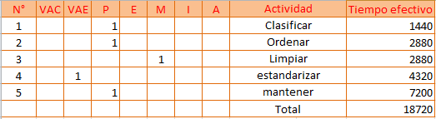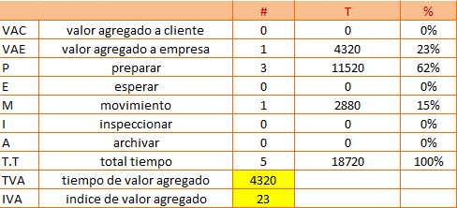

**Tabla 3.18 AVA Situación Actual del Proceso D1**

Elaborado por: Sindy García

**3.5.1.7.2 CUADRO AVA DE SITUACION ACTUAL DEL PROCESO D1**

**Figura 3.17 AVA Situación Actual del Proceso D1**

Elaborado por: Sandy García

**3.5.1.7.3 METODOLOGIA UTILIZADA PARA EL PROCESO D1**

Entrevista con personal respectivo.

**3.5.1.8** **ANALISIS DEL PROCESO DE RECURSOS HUMANOS**

**3.5.1.8.1 ANALISIS DE VALOR AGREGADO DEL PROCESO K1 (en minutos)**

“Contratación del Personal”

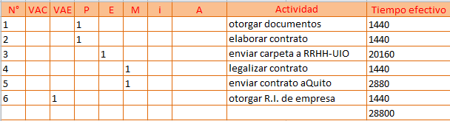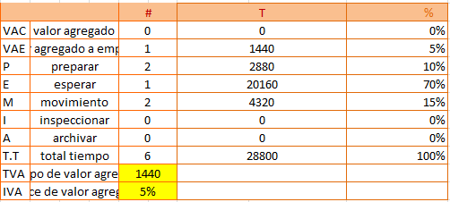

**Tabla 3.19 AVA Situación Actual del proceso K1**

Elaborado por: Sindy García

**3.5.1.8.2 ANALISIS DE VALOR AGREGADO DEL PROCESO K1 (en minutos)**

**Figura 3.18 AVA Situación Actual del proceso K1**

Elaborado por: Sandy García

**3.5.1.8.3 METODOLOGIA PARA EL PROCESO K1**

Entrevista con el personal de Recursos Humanos.

**3.5.1.9 ANALISIS DEL PROCESO DE RECURSOS HUMANOS**

**3.5.1.9.1 ANALISIS DE VALOR AGREGADO DEL PROCESO K2 (en minutos)**

“Selección del Candidato”

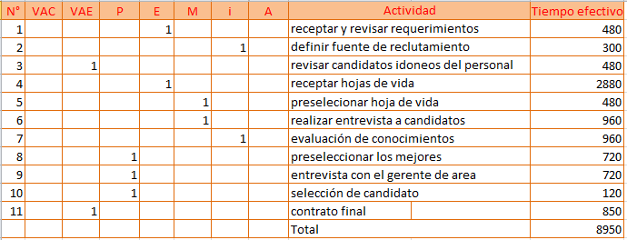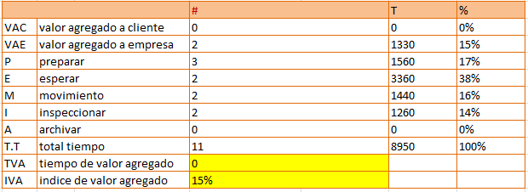

**Tabla 3.20 AVA Situación Actual del proceso K2**

Elaborado por: Sindy García

**3.5.1.9.2 CUADRO AVA SITUACION ACTUAL DEL PROCESO K2**

**Figura 3.19 AVA Situación actual del proceso K2**

Elaborado por: Sandy García

**3.5.1.9.3 METODOLOGIA UTILIZADA PARA EL PROCESO K2**

Entrevista con el personal de RRHH, revisión de manual de políticas de RRHH.

**3.5.1.10** **ANALISIS DEL PROCESO DE ADMINISTRACION DE SISTEMAS**

**3.5.1.10.1 ANALISIS DE VALOR AGREGADO DEL PROCESO L1 (en minutos)**

“Uso de Claves”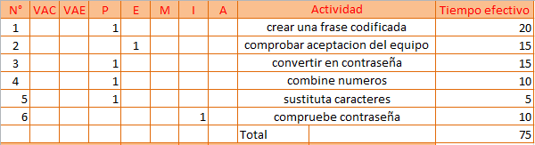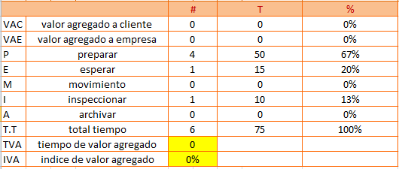

**Tabla 3.21 AVA Situación actual del proceso L1**

Elaborado Por: Sandy García

**3.5.1.10.2 CUADRO AVA DE SITUACION ACTUAL DEL PROCESO L1**

**Figura 3.20 AVA de situación actual del proceso L1**

Elaborado por: Sindy García

**3.5.10.3 METODOLOGIA UTILIZADA PARA EL PROCESO L1**

Entrevista con el personal de sistemas, revisión de manual de políticas de sistemas.

**3.5.1.11 ANALISIS DEL PROCESO DE GESTION FINANCIERA Y CONTABLE**

**3.5.1.11.1 ANALISIS DE VALOR AGREGADO DEL PROCESO P1 (en minutos)**

“Control de inventarios”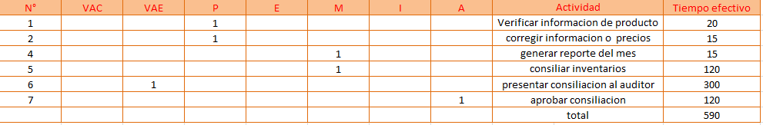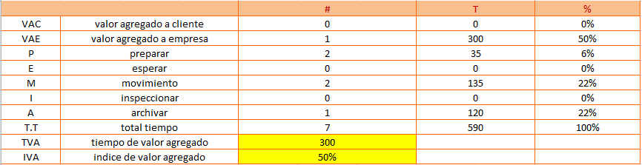

**Tabla 3.22 AVA Situación actual del proceso P1**

Elaborado por: Sandy García

**3.5.1.11.2 CUADRO AVA SITUACION ACTUAL DEL PROCESO P1**

**Figura 3.21 AVA Situación actual del proceso P1**

Elaborado por: Sindy García

**3.5.1.11.3 METODOLOGIA UTILIZADA PARA EL PROCESO P1**

Entrevista con el personal de crédito y cobranza y revisión de políticas de crédito.

**3.5.1.12** **ANALISIS DEL PROCESO GESTION FINANCIERA Y CONTABLE**

**3.5.1.12.1 ANALISIS DE VALOR AGREGADO DEL PROCESO P2 (en minutos)**

“NOMINA DE PAGO”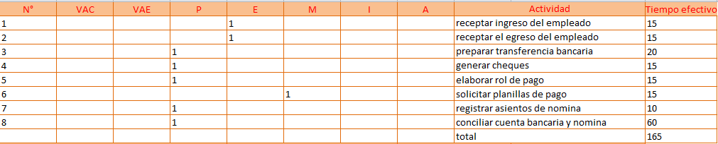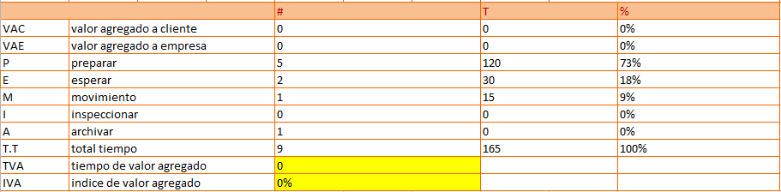

**Tabla 3.23 AVA Situación Actual del proceso P2**

**Elaborado por: Sandy García**

**3.5.1.12.2 CUADRO AVA DE SITUACION ACTUAL DEL PROCESO P2**

**Figura 3.22 AVA de situación actual del proceso P2**

Elaborado por: Sindy García

**3.5.12.3 METODOLOGIA UTILIZADA PARA EL PROCESO P2**

Entrevista con personal de Contabilidad.

**3.5.1.13 ANALISIS DEL PROCESO DE GESTION FINANCIERA Y CONTABLE**

**3.5.1.13.1 ANALISIS DE VALOR AGREGADO DEL PROCESO P3 (en minutos)**

“Cuenta por cobrar”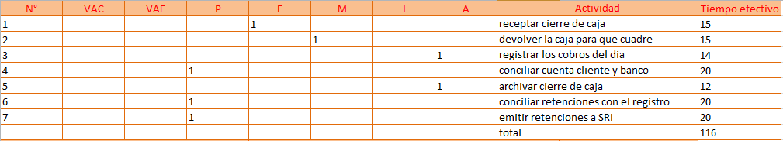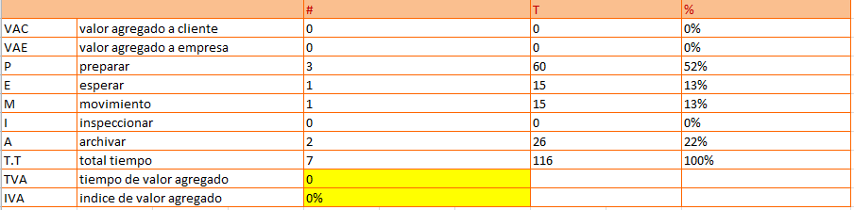

**Tabla 3.24** AVA situación actual del proceso P3

**Elaborado por:** Sindy García

**3.5.1.13.2 CUADRO AVA DE SITUACION ACTUAL DEL PROCESO P3**

**Figura 3.23** AVA situación actual del proceso P3

**Elaborado por:** Sindy García

**3.5.1.13.3 METODOLOGIA UTILIZADA PARA EL PROCESO P2**

Entrevista con el personal de contabilidad y el gerente financiero.

**3.5.1.14 ANALISIS DEL PROCESO DE GESTION FINANCIERA Y CONTABLE**

**3.5.1.14.1 ANALISIS DE VALOR AGREGADO DEL PROCESO P4 (en minutos)**

“Cuenta por pagar”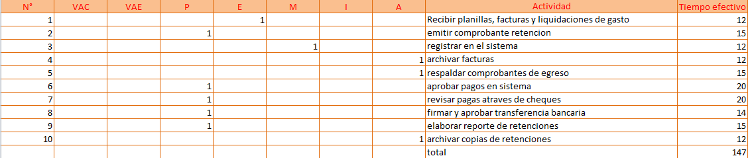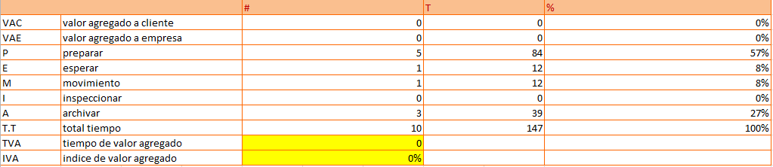

**Tabla 3.25** AVA de situación actual del proceso P4

**Elaborado:** Sandy García

**3.5.1.14.2 CUADRO AVA DE SITUACION ACTUAL DEL PROCESO P4**

**Figura 3.24** AVA de situación actual del proceso P4

**Elaborado por:** Sandy García

**3.5.1.14.3 METODOLOGIA UTILIZADA PARA EL PROCESO P4**

Entrevista con el personal de Contabilidad y el Gerente General.

**3.6 PROPUESTA DE UN PLAN DE MEJORAMIENTO DE LOS PROCESOS CRITICOS EN BASE A LA METODOLOGIA CICLO DE GESTIÓN BÁSICO PHVA**

Una vez establecido los objetivos de este proyecto, y habiendo conocido la situación actual de S&S, hemos identificado los procesos críticos, con la ayuda de una matriz de impacto, la cual se presenta más adelante como parte del anexo, los procesos críticos fueron analizados y son los siguientes:

F.1 Ordenar compra del Cliente

H.1 Confirmación de garantías

I.1 Brindar servicio

A continuación se muestra una tabla de las posibles causas que debilitan el desarrollo de cada uno de los procesos críticos:

|  |  |
| --- | --- |
| CAUSAS DE DEBILIDAD | DETALLE |
| En el proceso F1   * Falta de comunicación e integración de las actividades para terminar el proceso. | Al existir un procedimiento demasiado largo en el que intervienen algunos participantes, se presentan malos entendidos de las actividades, generando demora en el proceso F1. |
| En el proceso H1   * Falta de control del tiempo en el desarrollo de las actividades. | Ciertas actividades dependen del desarrollo de otras, sin embargo no se controla el tiempo de cumplimiento de las actividades de acuerdo a lo planificado. |
| En el proceso I1   * Falta de Políticas de Productos no Conformes. | Al no existir un manual de Políticas de productos no conformes, se presentan problemas de insatisfacciones en los clientes al recibir productos defectuosos. |

**Tabla 3.26 Causas que debilitan los Procesos críticos.**

Elaborado por: Sandy García.

**3.6.1 RIESGOS GENERADOS POR LA DEBILIDAD DE LOS PROCESOS**

Considerando las causas antes mencionadas, que debilitan la eficiencia de los procesos críticos, podemos establecer ciertos riesgos que podrían perjudicar a S&S:

* 1. **Una disminución considerable, en las ventas**.

El proceso “Ordenar compra del cliente” es muy largo, tiene poca integración en sus tareas y mala comunicación entre sus participantes, lo que genera un retraso al entregar la orden del cliente, y en muchos casos se observa clientes molestos y desanimados por el servicio.

* 1. **Retraso en el cumplimiento de Garantías.**

De acuerdo a las Políticas de Garantías se debe resolver un problema de garantía máximo en 3 días desde el momento en que se recibió el reclamo respectivo. De manera que si se cumple con el tiempo estándar no se almacena trabajo incumplido y se satisface al cliente. En el momento que las actividades se salen de su tiempo planificado se genera incumplimiento con el cliente.

* 1. **Crear Imagen Negativa de S&S.**

Si se ofrecen productos que no pasan bajo un ojo de registro de Calidad, se podría perjudicar directamente el nombre de la compañía, generado por la falta de compromiso por parte de la Administración, ente que debería pronunciar el respectivo Manual de Políticas de Producto no Conforme, el mismo que debería ser conocido por el personal, para disminuir reclamos de servicio al Cliente y Tramite de Garantías.

**3.6.2 MAPA DE PROCESOS MEJORADO**

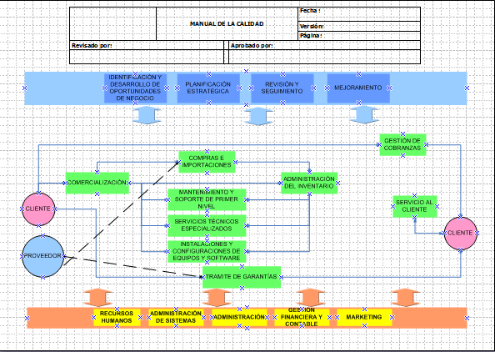

**Figura 3.25 Mapa de procesos mejorado**

Elaborado por: Sindy García

Con la ayuda de este mapa de procesos, será más sencillo comprender la integración de un proceso con respecto a otro.

En este grafico, se visualiza, como se relacionan los procesos críticos y que entidades incluye, ya sean, proveedores o clientes.

**3.6.3 APORTE DEL SISTEMA DE GESTION POR PROCESO**

Conocidas las causas que afectan la eficiencia de los procesos, se desarrollo una metodología para evaluar periódicamente la gestión de los procesos. El diseño que se presenta a continuación se creó con el objeto de involucrar a las personas encargadas o responsables de administrar cada proceso, con el afán de que puedan resolver los inconvenientes que se vayan citando en el desarrollo de las actividades normales de los procesos.

Además esta propuesta aspira conseguir los siguientes resultados:

1. Permitir mayor involucramiento del personal
2. Liderazgo sobre sus propios procesos.
3. Mayor conocimiento de su área y de las demás.
4. Compromiso con su grupo de trabajo.
5. Conocimiento de la empresa.
6. Monitoreo de problemas en forma oportuna.
7. Descentralización de actividades.

**3.6.4 EQUIPOS DE CÉLULAS EN GUAYAQUIL**

Se pretende formar grupos de células, cada uno de ellos estará conformado por los departamentos que a continuación se presenta, se debe recalcar que cada líder de grupo será el respectivo jefe del departamento.

|  |  |
| --- | --- |
| CELULAS | DEPARTAMENTOS |
| G001 | Compras |
| G002 | Ventas |
| G003 | Garantías |
| G004 | Sistemas |
| G005 | Servicio al Cliente |
| G006 | Logística |

**Tabla 3.27 Grupos de Célula**

Cada jefe de los grupos antes mencionados, formara parte de la célula principal, la cual tendrá que reunirse semanalmente para revisar el desarrollo de los procesos y comunicar asuntos en particulares.

La Célula principal se integrara de la siguiente manera:

Coordinadoras GYE

B. Monroy / C. Barriga

V. Loor/B. Monroy

Asesora Comercial

P. Ortiz

Asesor Técnica

Compras e Inventarios

K. Daud

Ventas

K. Andrade

Garantías

M. Jiménez

Sistemas

N. Suárez

Servicio al Cliente

P. Alvarado

Logística

N. Velíz

1. Aldaz

Crédito y Cobranza

**Figura 3.26 Grupo Principal Guayaquil**

Elaborado por: Sandy García

**3.6.5 FORMA DE REALIZAR EL TRABAJO**

A continuación se detallan aspectos sobre la forma de realizar las células:

1. Reuniones permanentes con los jefes de cada célula.
2. Verificar las mejores prácticas para encontrar soluciones inmediatas a problemas emergentes.
3. Evaluación permanente de los procesos.
4. Evaluar e implementar innovación en procesos nuevos y maduros

**3.6.6 EJEMPLO DE VALORACION DE PROCESOS**

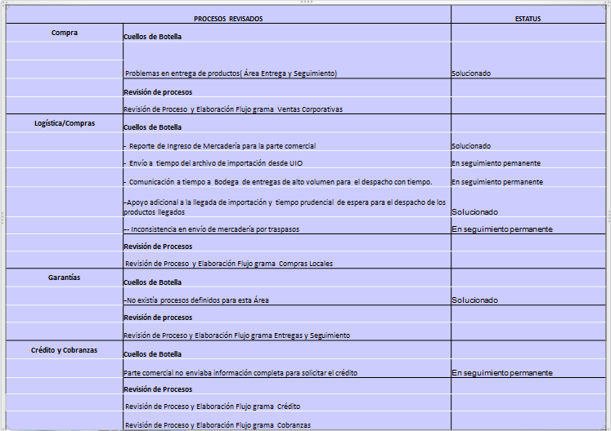

**Tabla 3.28 Ejemplo de Valoración de Procesos**

Elaborado por: Sindy García

Esta tabla evaluativa, muestra como estar a la mira de cada proceso que presento algún tipo de problema a lo largo de la semana, para conocer si está o no resuelto.

**3.6.7 EJEMPLO DE CRONOGRAMA DE EVALUACIÓN DE PROCESOS**

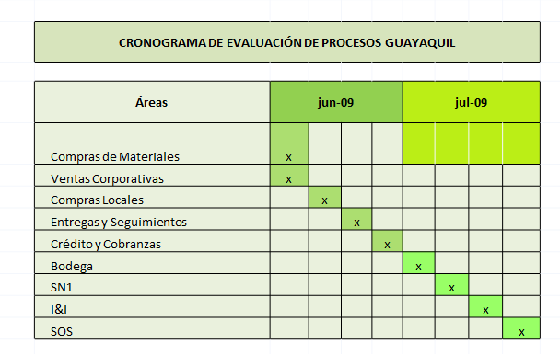

**Tabla 3.29 Ejemplo de Cronograma de evolución de procesos**

Elaborado por: Sindy García

La anterior presentación, exhibe, el día de la evaluación de un determinado proceso.

**3.6.8 ACTIVIDADES A EJECUTAR DESPUES DE LA EVALUACION DE LOS PROCESOS**

Luego de la evaluación y valoración de los procesos, se debe continuar con los siguientes pasos para concluir el ciclo de mejora continua:

1. Reuniones con el personal para evaluar problemas emergentes y procesos a mejorar.
2. Con los dueños del proceso encontrar soluciones y fechas de cambio.
3. Evaluaciones permanentes de los procesos en conflicto.
4. Plasmar los cambios en documentos.

**CAPITULO 4**

**CONCLUSIONES Y RECOMENDACIONES**

* 1. **CONCLUSIONES**

Las conclusiones del proyecto son las siguientes:

* S&S gestiona actualmente sus procesos de la misma manera que lo ha hecho desde el inicio de sus operaciones, puesto que no había incurrido en la idea de renovar sus procesos al ambiente comercial que ha estado viviendo, en estos últimos 4 años, donde su volumen de venta ha ido aumento.
* La empresa objeto de estudio, presenta tres procesos de carácter crítico, puesto que son los que sustentan el esqueleto del negocio.

Entre los que consta: el proceso F1, Ordenar compra del cliente, el cual es muy largo, y por tener muchos participantes, suele existir demoras, excusas y descoordinación, lo que provocaba problemas con los despachos de los productos.

El proceso H1, Confirmación de Garantías, sus problemas surgen, cuando la empresa acepta el caso de garantías y tiene que llamar a UNISYS, para conocer si tienen el repuesto que necesita ser cambiado y este no lo tiene disponible.

El proceso I1, Brindar servicio al Cliente, esta es una prioridad, sin embargo en ocasiones se hace dificultoso buscar soluciones rápidas a los problemas de los clientes y suele llevarse más de 24 horas en dar una solución eficiente.

* La aplicación del enfoque por procesos, puede ser considerado como una de las vías fundamentales para el mejoramiento de la organización, ya que en la práctica esta entidad está conformada por procesos que generan productos y servicios, siendo necesario lograr la eficiencia y la eficacia de los mismos para adaptarse mejor a las necesidades de los clientes y por tanto mejorar la competencia de las organizaciones.
* La ausencia de coordinación de las actividades, entre departamentos fue muy evidente, sobre todo en el departamento de Compras, quienes desarrollan el proceso F1. Mantenían discusiones por actividades incompletas, por retraso de entregas, falta de registro de solicitudes de compras.
* El departamento de Garantías mantiene constantes mal entendidos con los clientes, puesto que en ocasiones el repuesto recibido no era el mismo que el solicitado para el debido procedimiento.
* La selección y el estudio de los procesos críticos, establecen cimientos importantes para lograr destrezas únicas en materia de operaciones, pues estos procesos son los que identifican a la función principal que desarrolla la organización.
* Los mapas de procesos, diagramas de flujos y manuales de políticas, son herramientas de gestión que facilitan el análisis de las operaciones actuales de la organización y que necesitan ser actualizadas para generar mejoras internas y externas.
* Observar y entrevistar tanto a clientes internos como externos ayudo a descubrir e identificar las causas que generaban problemas que incidían mayor peso en el nivel de servicios que estos ofrecían, constituyendo un aspecto muy importante para la materialización de acciones de mejoras efectivas.

**4.2 RECOMENDACIONES**

En base de los resultados obtenidos en la presente investigación se plantean las siguientes recomendaciones para finalizar este proyecto:

* Se recomienda a la Alta Dirección, estudiar y discurrir, la solución entregada, la misma que fue creada de manera particular de acuerdo a las necesidades y a las características de S&S.
* Simplificar el alcance y revisión sobre los procesos evaluados, para asegurar el fortalecimiento de las mejoras obtenidas.
* Introducir a S&S al ciclo de la mejora continua, como parte del sistema de gestión de calidad.
* Se recomienda tomar acciones efectivas sobre la capacidad de comunicación por departamentos, creando una mentalidad de equipo en cada grupo de célula para mejorar el trabajo de cada departamento.
* Difundir en los departamentos correspondientes, el conocimiento de evaluación de los procesos por células, para armonizar e integrar los procesos antes mencionados.
* Instruir a los encargados del desarrollo de cada proceso, esto hará que los procesos sean más eficientes y que la calidad del servicio final sea mejor, a través del manual de procesos y de la supervisión de los Jefes Departamentales.
* Coordinar las actividades de los procesos críticos, de manera semanal y de ser posible diariamente; señalando el responsable y el tiempo establecido para cada actividad. Esta estrategia de trabajo optimizara tiempo en los procesos y será una herramienta útil para evaluar individual a cada responsable.
* Dictar cursos y charlas, sobre liderazgo, para los jefes de departamentos, con el objetivo de crear y fortalecer una actitud de compromiso en cada uno de ellos, de manera que puedan motivar y guiar a su equipo de manera oportuna y enriquecedora.

**REFERENCIAS BIBLIOGRAFICAS**

[1]Dirección estratégica de la empresa: Teoría y aplicaciones [Luis a. Guerras Martin](http://www.casadellibro.com/libros-ebooks/luis-a-guerras-martin/59619), [José Emilio Navas López](http://www.casadellibro.com/libros-ebooks/jose-emilio-navas-lopez/59618), civetas ediciones, s.l., 2007

[2]Gestión por Procesos Calles Joan M. Barcelona 2000

[3]Fundamentos de Calidad Total, Ángel Maldonado.

[4]Cuatreases, Lluís. Gestión integral de la calidad: implantación, control y certificación. España. Gestión 2000.

[5]<http://www.monografias.com/trabajos15/objetivos-organizacionales/objetivos-organizacionales.shtml#concep>

[6]<http://gerenciaprocesos.comunidadcoomeva.com/blog/index.php?/categories/4-4-Mapeo-de-Procesos>.

[7]<http://www.gestiopolis.com/administracion-estrategia/reingenieria-gestion-calidad.htm>

**ANEXOS**

**ANEXO 1**

**MATRIZ DE PRIORIZACION DE PROCESOS**

|  |  |  |  |  |  |  |  |  |  |
| --- | --- | --- | --- | --- | --- | --- | --- | --- | --- |
|  | O.1 | O.2 | O.3 | O.4 | O.5 | O.6 | O.7 | O.8 | Total |
| A1 | 3 | 2 | 1 | 2 | 3 | 1 | 1 | 3 | 16 |
| B1 | 2 | 3 | 1 | 1 | 2 | 1 | 2 | 2 | 16 |
| C1 | 3 | 2 | 2 | 1 | 4 | 1 | 3 | 2 | 18 |
| D1 | 2 | 3 | 2 | 2 | 4 | 2 | 1 | 4 | 20 |
| F1 | 3 | 3 | 4 | 5 | 5 | 1 | 5 | 5 | 31 |
| H1 | 4 | 1 | 4 | 3 | 3 | 3 | 5 | 5 | 27 |
| I1 | 5 | 2 | 2 | 1 | 5 | 4 | 5 | 5 | 29 |
| K1 | 3 | 2 | 2 | 2 | 3 | 2 | 1 | 1 | 17 |
| K2 | 4 | 2 | 1 | 3 | 1 | 2 | 2 | 3 | 18 |
| L1 | 3 | 4 | 2 | 2 | 1 | 2 | 3 | 2 | 19 |
| P1 | 2 | 3 | 1 | 1 | 1 | 2 | 2 | 1 | 13 |
| P2 | 2 | 3 | 3 | 2 | 1 | 2 | 1 | 2 | 16 |
| P3 | 1 | 2 | 3 | 1 | 1 | 2 | 1 | 2 | 13 |
| P4 | 2 | 3 | 1 | 2 | 1 | 1 | 2 | 1 | 13 |

**Elaborado por: Sandy García**

**ANEXO 2**

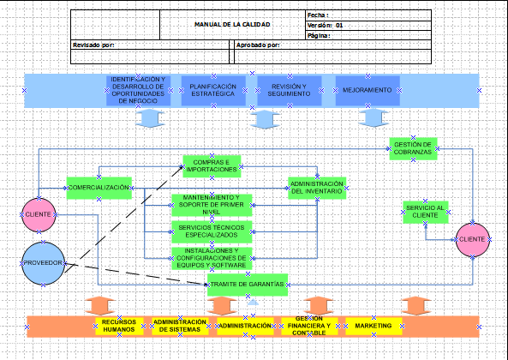

**MAPA DE PROCESOS ACTUAL**

**Fuente: S&S**

**ANEXO 3**

**Matriz de Trabajo Semanal de Procesos**



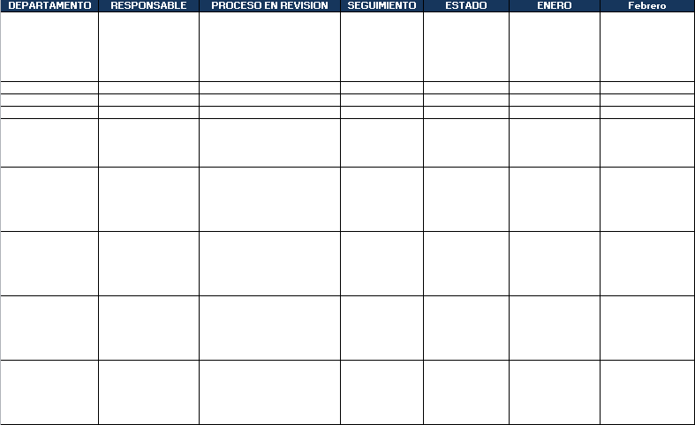

**ANEXO 4**

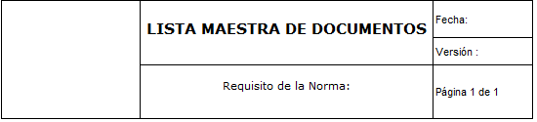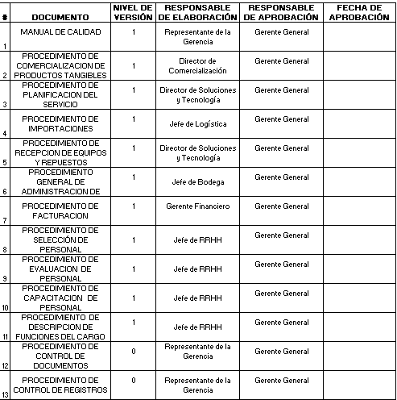

**ANEXO 5**

**DIAGRAMA CAUSA Y EFECTO DEL PROCESO F1**

**CAUSA: Falta de comunicación e integración de las actividades para terminar el proceso F1**

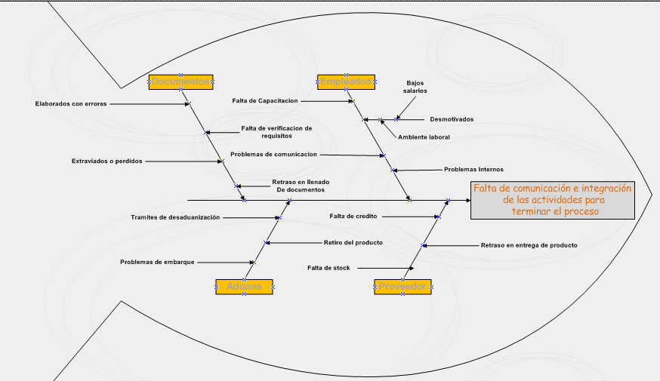

**Elaborado por: Sindy García**

**ANEXO 6**

**DIAGRAMA CAUSA Y EFECTO DEL PROCESO H1**

**CAUSA: Falta de control del tiempo en el desarrollo de las actividades del proceso H1**

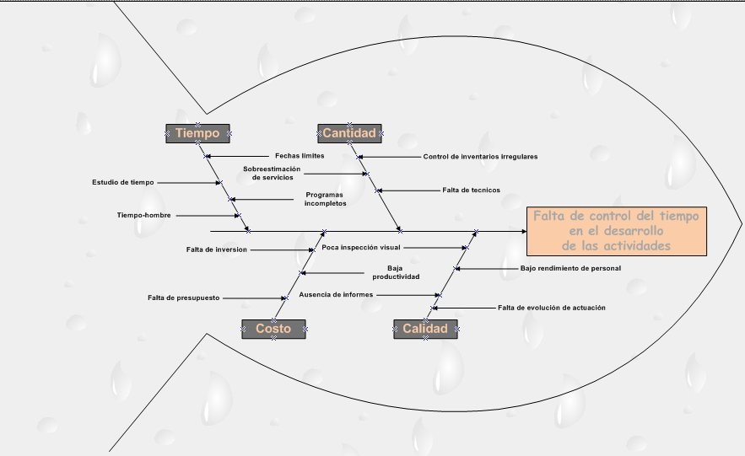

**Elaborado por: Sandy García**

**ANEXO 7**

**DIAGRAMA CAUSA Y EFECTO DEL PROCESO I1**

**CAUSA: Falta de Políticas de Productos no Conformes**

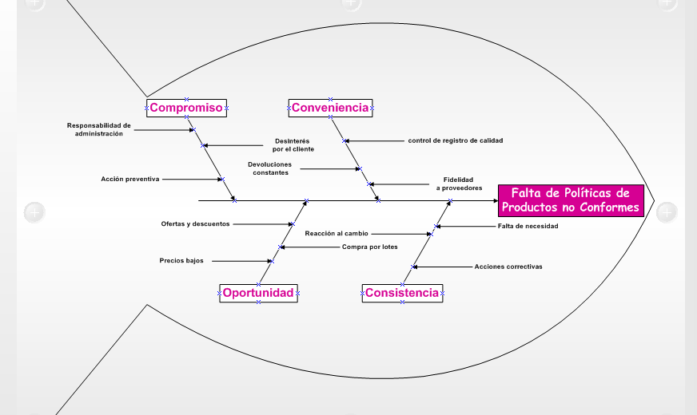

**Elaborado por: Sindy García**

**ANEXO 8**

|  |
| --- |
| S&S  Preguntas de Entrevista  Departamento:  Proceso:  Entrevistado:  Fecha:  Hora: |
| 1. ¿Existe manual de procedimientos para el proceso x? |
| 1. ¿Cuál es la persona responsable del cumplimiento del proceso x? |
| 1. ¿Qué documentos respaldan el desarrollo del proceso x? |
| 1. ¿Cuál es el procedimiento del proceso x? |
| 1. ¿Problemas frecuentes en el proceso x? |
| 1. ¿Causas de los problemas el proceso x? |
| 1. ¿Cuál es el ambiente dentro del departamento? |
| 1. ¿Formas de resolver problemas en el proceso x? |
| 1. ¿Cuál es la forma de comunicación en el departamento? |
| 1. ¿Cuál es el método de evaluar las actividades departamentales? |
| Elaborado por: Sandy García |